湖北省政协办公厅部门整体支出
绩效评价报告

单 位：湖北省政协办公厅
主管部门：湖北省政协
评价机构：武汉宏信会计师事务有限公司
武汉宏信资产评估有限公司
报告编号：武宏信字[2017]2010号

2017年05月30日

目 录
部门整体支出绩效评价评分结果 3
部门基础信息 6
摘 要 8
绩效评价报告正文 15
一、项目基本情况 16
（一）项目立项背景和依据 16
1.1部门概况 16
1.1.1部门基本情况 16
1.1.2部门年度主要工作任务 17
1.1.3背景和依据 19
（二）绩效目标 20
（三）经费来源和使用情况 21
（四）项目实施情况 23
二、绩效评价工作情况 23
2.1绩效评价目的和原则 23
2.2绩效评价设计过程 25
2.3绩效评价框架 26
2.4绩效评价指标体系补充说明 39
2.5绩效评价实施过程 41
2.6绩效评价的局限性 45
三、项目绩效分析及评价结论 46
3.1投入 46
3.2过程 47
3.3产出 49
3.4效果 53
3.5绩效目标完成情况分析 62
3.6评价结论 63
四、主要经验及做法、存在的问题和建议 64
4.1主要经验及做法 64
4.2存在的问题 69
4.3 建议和改进举措 70
五、需要说明的事项 70
六、附件 71

部门整体支出绩效评价评分结果
一级  指标 | 二级  指标 | 分值 | 三级指标 | 分值 | 评分标准 | 得分
投 入（25） | 预算  执行 | 25 | 预算完成率 | 10 | 预算完成率＝100%的，得10分。  预算完成率≥95%的，得9分。  预算完成率在90%（含）和95%之间，得8分。  预算完成率在85%（含）和90%之间，得7分。  预算完成率在80%（含）和85%之间，得6分。预算完成率在70%（含）和80%之间，得4分。预算完成率＜70%的，得0分。 | 8
投 入（25） | 预算  执行 | 25 | 预算调整率 | 5 | 预算调整率绝对值≤5%，得5分。  预算调整率绝对值＞5%的，每增加0.1个百分点扣0.1分，扣完为止。 | 5
投 入（25） | 预算  执行 | 25 | 支出进度率 | 5 | 半年进度：进度率≥45%，得2分； 进度率在40%（含）和45%之间，得1分； 进度率＜40%，得0分。  前三季度进度：进度率≥75%，得3分； 进度率在60%（含）和75%之间，得2分； 进度率＜60%，得0分。 | 4
投 入（25） | 预算  执行 | 25 | 预算编制准确率 | 5 | 预算编制准确率≤20%，得5分。  预算编制准确率在20%和40%（含）之间，得3分。预算编制准确率＞40%，得0分。 | 5
过 程 | 预算 管 理 | 15 | “三公经费”控制率 | 5 | 三公经费控制率 ≤100%，得5分，每增加0.1个百分点扣0.5分，扣完为止。 | 5
过 程 | 预算 管 理 | 15 | 资产管理规范性 | 5 | 1.新增资产配置按预算执行。  2.资产有偿使用、处置按规定程序审批。  3.资产收益及时、足额上缴财政。 全部符合5分，有1项不符扣2分,扣完为止。 | 5
过 程 | 预算 管 理 | 15 | 资金使用合规性 | 5 | 1.符合国家财经法规和财务管理制度规定以及有关专项资金管理办法的规定；  2.资金的拨付有完整的审批程序和手续；  3.重大项目开支经过评估论证；  4.符合部门预算批复的用途；  5.不存在截留、挤占、挪用、虚列支出等情况。全部符合5分,有1项不符扣2分。 | 5
产 出（40） | 产出数量完成率（17） | 17 | 委员提案数 | 1 | 完成目标值及以上满分；其他得分=1×产出数量完成率 | 1
产 出（40） | 产出数量完成率（17） | 17 | 委员提案立案数 | 1 | 完成目标值及以上满分；其他得分=1×产出数量完成率 | 0.97
产 出（40） | 产出数量完成率（17） | 17 | 住鄂全国政协委员参会人数 | 1 | 完成目标值及以上满分；其他得分=1×产出数量完成率 | 1
产 出（40） | 产出数量完成率（17） | 17 | 协商议政类会议次数 | 1 | 完成目标值及以上满分；其他得分=1×产出数量完成率 | 1
产 出（40） | 产出数量完成率（17） | 17 | 团结联谊类会议 | 1 | 完成目标值及以上满分；其他得分=1×产出数量完成率 | 1
产 出（40） | 产出数量完成率（17） | 17 | 协作研讨类会议 | 1 | 完成目标值及以上满分；其他得分=1×产出数量完成率 | 1
产 出（40） | 产出数量完成率（17） | 17 | 政协经常性工作类会议 | 1 | 完成目标值及以上满分；其他得分=1×产出数量完成率 | 1
产 出（40） | 产出数量完成率（17） | 17 | 界别委员参加会议到会率 | 1 | 完成目标值及以上满分；其他得分=1×产出数量完成率 | 1
产 出（40） | 产出数量完成率（17） | 17 | 十一届四次会议天数 | 1 | 完成目标值及以上满分；其他得分=1×产出数量完成率 | 1
产 出（40） | 产出数量完成率（17） | 17 | 全会召开的驻地宾馆个数 | 1 | 完成目标值及以上满分；其他得分=1×产出数量完成率 | 1
产 出（40） | 产出数量完成率（17） | 17 | 全会人均支出成本 | 1 | 完成目标值及以上满分；其他得分=1×产出数量完成率 | 1
产 出（40） | 产出数量完成率（17） | 17 | 政协年度组织委员参加视察调研的次数 | 1 | 完成目标值及以上满分；其他得分=1×产出数量完成率 | 1
产 出（40） | 产出数量完成率（17） | 17 | 委员年度进行调研的天数 | 1 | 完成目标值及以上满分；其他得分=1×产出数量完成率 | 1
产 出（40） | 产出数量完成率（17） | 17 | 国家领导人和机关赴鄂视察调研 | 1 | 完成目标值及以上满分；其他得分=1×产出数量完成率 | 1
产 出（40） | 产出数量完成率（17） | 17 | 《世纪行》刊数 | 1 | 完成目标值及以上满分；其他得分=1×产出数量完成率 | 1
产 出（40） | 产出数量完成率（17） | 17 | 《湖北文史》期数 | 1 | 完成目标值及以上满分；其他得分=1×产出数量完成率 | 1
产 出（40） | 产出数量完成率（17） | 17 | 《学习与思考》期数 | 1 | 完成目标值及以上满分；其他得分=1×产出数量完成率 | 1
产 出（40） | 产出质量达标率（11） | 11 | 专题调研报告被各级党政机关工作采用率 | 3 | 完成目标值及以上满分；未及时完成酌情计2-0分 | 3
产 出（40） | 产出质量达标率（11） | 11 | 重点提案份数递增 | 3 | 完成目标值及以上满分；未及时完成酌情计2-0分 | 3
产 出（40） | 产出质量达标率（11） | 11 | 年度目标考核 | 5 | 完成目标值及以上满分；未及时完成酌情计3-0分 | 5
产 出（40） | 完成及时率（6） | 6 | 各类会议完成及时率 | 3 | 完成目标值及以上满分；未及时完成酌情计2-0分 | 3
产 出（40） | 完成及时率（6） | 6 | 各类刊物宣传及时出版 | 3 | 完成目标值及以上满分；未及时完成酌情计2-0分 | 3
产 出（40） | 成本节约率（6） | 6 | 做好在机关会议室召开各类会议的服务工作，使会议的顺利开展得到有力保障，有效地控制会议成本。 | 3 | 完成目标值及以上满分；未及时完成酌情计2-0分 | 3
产 出（40） | 成本节约率（6） | 6 | 全会支出指标 | 3 | 完成目标值及以上满分；未及时完成酌情计2-0分 | 2
效 果（20） | 社会效益指标 | 12 | 推进了“五个湖北”建设 | 3 | 1.省委省政府的评价；2.社会公众的评价；3.政协委员的评价。分为效果显著、有效、一般、较差四个等次。效果显著3分；有效2分；一般1分；较差0分。 | 3
效 果（20） | 社会效益指标 | 12 | 推进了协商民主进步 | 3 | 1.广纳群言、广谋良策、广聚共识发挥协商民主的作用；2.践行社会主义核心价值观作用；3推进民生的改善；4.省委省政府的评价；5.社会公众的评价等方面综合考核。有效推进3分；一般推进2分；无影响0分。 | 3
效 果（20） | 社会效益指标 | 12 | 促进了党政机关科学民主决策 | 3 | 1.政协委员主体作用和政协界别优势的有效发挥；2.政协委员视察工作咨政建言、民主监督的实效；3.视察成果、专题调研报告和专项建议被各级党政机关采用率；4.通过落实提案意见、采纳社情民意信息成果转化推动相关工作进展情况；5.通过对外交往活动，宣传湖北，促进双方合作发展情况；6.服务对象对提案办理效果的满意度等方面综合考核。有效促进3分；一般促进2分；无影响0分。 | 3
效 果（20） | 社会效益指标 | 12 | 坚持和推进了人民政协制度与时俱进 | 3 | 分为好、较好、一般、较差四个等次。好3分；较好2分；一般1分；较差0分。 | 3
效 果（20） | 服务对象满意度 | 8 | 政协委员对政协机关服务工作质量满意度 | 4 | 超过90%得4分，低于90%,得分=4×满意度/90%，根据官网投票和调查问卷 | 4
效 果（20） | 服务对象满意度 | 8 | 社会公众对政协工作的满意度 | 4 | 超过90%得4分，低于90%,得分=4×满意度/90%，根据官网投票和调查问卷 | 4
总分 |  |  |  | 100 |  | 95.97
部门基础信息
一、概况
部门名称 | 湖北省政协办公厅
总体资金支出情况 | 资金总额：11847.17万元
总体资金支出情况 | 其中：当年公共财政预算拨款11829.55万元  其他收入17.62万元
总体资金支出情况 | 基本支出：7170.24万元
总体资金支出情况 | 项目支出：4676.93万元
部门职能概述 | 1.负责政协湖北省委员会全体会议、常务委员会会议、主席会议、常务委员专题协商会、月度协商座谈会和各类协商会议的会务工作。  2.组织实施政协湖北省委员会全体会议、常务委员会会议、主席会议的决议、决定。  3.负责省政协委员视察、调研、考察、提案办理协商、学习等日常活动的联络、服务和具体实施工作。负责省各民主党派、工商联、各无党派人士团结联谊组织实施工作。  4.调查研究统一战线和人民政协的理论、政策,调查研究市、县政协工作经验、共性问题及解决办法。  5.负责省政协工作的对内对外宣传。  6.负责收集并向省委、省政府及其有关部门反映政协委员及各界人士的意见和建议，并了解受理、批办和落实情况。  7.负责联系省政协委员、住鄂全国政协委员、省级各民主党派、人民团体和省委、省人大常委会、省政府及有关部门，互相配合、协调工作。  8.负责省政协开展活动的后勤保障工作。  9.负责权限范围内的人事任免。  10.负责省委、省政府交付的重大事项的联系和办理工作。  11.承办上级交办的其他工作事项。
整体绩效目标
高举中国特色社会主义伟大旗帜，巩固共同思想政治基础；围绕全省工作大局履行职能，促进“五个湖北”建设；发挥政协群众工作独特优势，促进湖北社会和谐稳定；做好团结联谊和对外交往工作，促进大团结大联合；推进政协自身建设，提升履职能力，提高政协工作科学化水平，发挥政协作为协商民主的重要渠道和专门机构作用。
年度工作任务
1.深入学习贯彻中共十八大、十八届三中、四中、五中、六中全会精神和习近平总书记系列重要讲话精神，特别是在庆祝中国人民政治协商会议成立65周年大会上的讲话精神，落实中共湖北省委关于进一步加强人民政协工作的决定。
2.积极推动全面深化改革工作，加快湖北“建成支点、走在前列”进程。坚持“民主、求实、团结、鼓劲”的方针，开好省政协全体会议。开展好常委会协商议政工作、组织好常委专题协商会。打造月度协商座谈会工作品牌，开好宏观经济形势分析会。做好政协经常性工作，包括提案工作、委员视察工作、专题调研、反映社情民意信息工作、文史工作、学习培训工作等。
3.加强团结联谊和对外友好交往工作，促进大团结大联合。做好民族和宗教工作，发挥住港澳省政协委员作用，加强与港澳台政团社团和海外华侨华人的联系，开展对外友好交往工作。
4.加强系统联动，密切政协组织间的联系、交流与协作。积极争取全国政协的指导。加强省际政协间的交流与协作，就湖北与有关省区市间经济社会发展共性问题，开展联合调研、联名提案等活动，积极参加大别山区鄂豫皖三省政协主席联席会议等省际政协会议和活动，形成合力，共促发展；做好赴外省区市政协的考察调研工作和外省区市政协来湖北考察的接待工作，学习借鉴外省区市政协的工作经验，共同研究人民政协工作的共性问题，重视和支持市州县政协工作。
5.加强政协自身建设，提高政协工作科学化水平。发挥民主党派和无党派人士作用，加强政协界别工作，做好政协委员工作，推进政协专门委员会建设，加强政协机关建设。
6.加强政协履行职能的制度机制建设。按照中共中央和中共湖北省委要求，围绕健全社会主义协商民主制度，加强政治协商、民主监督、参政议政制度建设，提高政协工作的制度化、规范化、程序化水平。继续加强政协工作机制创新，做好十一届省政协履行职能相关制度的修订工作。
7.加强政协理论研究和宣传工作。重视和加强人民政协理论研究，组织开好理论研讨会。加强人民政协宣传工作，提高湖北日报“议政建言”专版和湖北广播电视台“提案追踪”专栏的质量。办好《世纪行》杂志、省政协网站、湖北手机报·政协版。

评价机构：武汉宏信会计师事务有限公司
武汉宏信资产评估有限公司
评价小组组长：谢玉奇
成 员：马 波 王俊峰 胡 娟
摘 要
中国人民政治协商会议，是统一战线的组织，是多党合作和政治协商的机构，是人民民主化重要实现形式。人民政协以宪法、政协章程和相关政策为依据，以中国共产党领导多党合作和政治协商制度为保障，集协商、监督、参与、合作于一体，是社会主义协商民主的重要渠道和专门机构。政协湖北省委员会是人民政协省级地方委员会。长期以来，政协湖北省委员会积极投身湖北改革发展伟大实践，作出了伟大贡献，建立了卓越功绩。在全面建成小康社会和实现中华民族伟大复兴的新的历史征程中，政协湖北省委员会将继续发挥地区重要作用。政协湖北省委员会办公厅是政协湖北省委员会的办事机构。
一、基本情况
1.1部门情况
2016年政协湖北省委员会工作总体要求是：高举中国特色社会主义伟大旗帜，以邓小平理论、“三个代表”重要思想、科学发展观为指导，认真学习贯彻中共十八大、十八届三中、四中、五中、六中全会精神，习近平总书记在庆祝中国人民政治协商会议成立65周年大会上的讲话精神、《中共中央关于加强社会主义协商民主建设的意见》、中央办公厅印发的《关于加强人民政协协商民主建设的实施意见》、《中共湖北省委关于进一步加强人民政协工作的决定》等系列重要精神，在中共湖北省委领导下，坚持团结和民主两大主题，坚持围绕中心、服务大局，坚持发展社会主义协商民主，切实加强人民政协制度建设，提高履行政治协商、民主监督、参政议政职能实效，切实发挥协调关系、汇聚力量、建言献策、服务大局重要作用，增强进取意识、机遇意识、责任意识，坚持“稳中求进、改革创新”的工作总基调，坚持“竞进提质、升级增效”的工作总要求，恪尽职守、勇于担当，为推进全省经济社会科学发展、跨越式发展、协商民主广泛多层制度化发展作出新的贡献。
政协湖北省委员会及其常务委员会（简称省政协）下设11个正厅级单位，分别是：省政协办公厅、研究室、提案委员会、经济委员会、人口资源环境委员会、教科文卫体委员会、社会和法制委员会、民族和宗教委员会、文史和学习委员会、港澳台侨和外事委员会、委员工作委员会。现共有编制216名。省政协办公厅本级行政编制178名，工勤人员编制30人，事业编制8人。
1.2经费来源和使用情况
湖北省政协办公厅（以下简称省政协办公厅）负责省政协机关整体的年度部门预算的编报和预算支出管理工作，对省政协依法履行职责进行基本经费保障，其经费主要用于省政协的工作运转。
省政协办公厅2016年总收入为11847.17万元，其中财政拨款收入11829.55万元，占总收入99.85%（其中基本经费收入7152.62万元，占总收入60.37%，项目经费收入4676.93万元，占总收入39.48%）；其他收入17.62万元，占总收入0.15%。
省政协办公厅2016年总支出为11847.17万元，其中基本支出7170.24万元，占总支出60.52%，项目支出4676.93万元，占总支出39.48%。
1.3实施情况
本项目是常年性、延续性项目，是我省坚持完善人民政协这一我国最广泛的爱国统一战线组织的重要保障，是充分发挥中国共产党领导的多党合作和政治协商这一基本政治制度作用的重要保障，也是发扬社会主义协商民主的重要渠道和专门机构。在团结全省各族人民和各界爱国力量，活跃全省政治生活，发扬人民民主，发展爱国统一战线，调动一切积极因素为湖北改革发展服务等方面，都发挥了十分重要的作用。
1.4绩效评价工作情况
采取定性和定量相结合的方法。权重确定方面，评价指标按照财政部《预算绩效评价共性指标体系框架》要求，结合省政协绩效评价特点设置，一级指标投入、过程、产出和效益的权重分别占25%、15%、40%和20%。指标权重由专家评价组依据各指标的重要性研究确定。评价时，考评人员分别采用不同的评价方法，对各指标定性定量分析，采用模糊综合评价法对评价结果进行综合处理，形成对部门预算整体支出实施效果的评价。
评价期间，对项目涉及的实施处室，通过案卷研究、实地调研、分别座谈、问卷调查、财务核查等方式对项目开展绩效评价工作。抽样过程中，我们遵循了相关性、完整性、经济性原则，采用统计抽样和非统计抽样相结合的方法，提高推断总体的精确度和可靠程度。财务资料方面，通过查看报表、明细账，查看记账凭证、原始凭证，对项目支出的合规性、真实性等予以审核；业务资料方面，选取实施处室业务档案资料予以查看，对业务管理的有效性、质量可控性等进行审核。以上抽取样本数均达到样本量的60%以上。
二、绩效评价结论
2.1评分结果
评价指标 | 权重 | 评级分值 | 项目得分 | 得分率 | 得分等级
项目投入 | 25% | 25 | 22 | 88% | 良
项目过程 | 15% | 15 | 15 | 100% | 优
项目产出 | 40% | 40 | 38.97 | 97.43% | 优
项目效果 | 20% | 20 | 20 | 100% | 优
综合绩效 | 100% | 100 | 95.97 | 95.97% | 优
从投入来看，预算完成情况较好，年初编制预算较为准确，支付进度也根据预计实施。
从过程来看，“三公”经费连续几年得到有效的控制，资产管理严格按照相关的审批手续,相关项目管理制度得到了较好的执行，符合国家财经法规和财务管理制度以及有关专项资金管理办法的规定；资金拨付与使用有完整的审批流程和手续，财务监控机制得到执行，财务管理水平较高。
从产出来看，在预定时间内及时实施完成，项目质量可控，基本完成了年初设定的各类产出值，完成情况也得到一致好评，并在顺利实施各项工作的基础上，实现了成本节约。
从效果来看，全省政协委员对省政协助推湖北经济社会发展所做的工作、所作的贡献满意度高，达到了预定的目标。
2.2主要结论
本次省政协办公厅整体支出绩效评价为“优秀”。项目与目前政策相符, 项目立项规范、合理，资金到位及时、使用合规、监控有效，工作及财务管理制度健全、执行有效、项目质量可控，项目实际支出没有超预算，省政协委员及社会各界的满意度高，达到了预定的目标。项目的实施对服务省政协开展政治协商、民主监督、参政议政、团结联谊、合作共事工作，做好为政协委员履职的服务工作、政协工作研究与宣传工作、工作联系与对外交往等起到了充分保障作用。
三、经验与问题
3.1经验
3.1.1创新机关工作理念，坚持“省政协工作推进到哪里，机关服务保障工作就跟进到哪里”，不断推进机关工作改革创新。承办和出台省政协及机关各类制度20多项，提升了工作的制度化、规范化水平，增强了机关工作的内生动力和活力。
3.1.2致力打造月度协商座谈会工作品牌，制订出台《省政协月度协商座谈会组织实施办法（试行）》，精心选定议题，整合各方资源，深入调查研究，加强交流互动，成功打造高端协商议政平台，受到全国政协、省委、省政府和社会各界充分肯定，并带动了市县两级政协的协商平台建设。
3.1.3推进形成省委书记、省长、省政协主席共同领办政协提案的新格局，创新和完善提案办理协商平台。提请省委书记、省长和其他各位省领导领办督办重点提案，连续两任省委书记接力督办省政协关于长江经济带绿色发展的重点提案。
3.1.4创新和加强委员履职服务与管理工作，制订出台《政协湖北省委员会副主席联系界别的制度》，通过多种形式，密切与委员的经常性联系；加强服务和引导，促进发挥委员作用。积极搭建委员履职平台，支持专委会发挥在政协履职中的基础作用。
3.1.5以部门预算为抓手，加强部门预算全过程管理，提高机关工作财力支持。科学合理确定省政协办公厅部门预算绩效指标体系，科学编制2017年部门预算和2016-2018年支出规划。健全内部控制建设，各项经济活动在财务管理和内部控制制度体系的约束下有序推进，达到了内部控制控规范的目的，为绩效管理打下良好的基础。
3.2存在问题
在中共中央和中共湖北省委的坚强领导下，省政协坚持与以习近平同志为核心的中共中央保持高度一致，高举爱国主义、社会主义旗帜，坚持团结和民主两大主题，坚持维护核心、围绕中心、凝聚人心，坚持省委省政府的工作推进到哪里、省政协的工作就跟进到哪里，认真履行政治协商、民主监督、参政议政职能，思想政治建设取得新成效，服务改革发展取得新成绩，推进协商民主取得新进展，政协自身建设取得新突破，为我省“十三五”良好开局作出了积极贡献，圆满地完成了年初制定的各项工作。但同政协工作与时俱进的要求相比，还存在一定不足。
3.2.1政协界别和专委会集体优势发挥不够，集体提案比重有待提高；少数提案针对性和可操作性不强，提案质量有待进一步提高。
3.2.2部分调研活动还不够深入，意见建议针对性有待加强，在扩大社会影响力方面还有待提高。
3.2.3项目资金预算与工作计划有所差异，一些支出项目超支，而另一些支出项目有所结余，财政资金使用效益未能完全显现，一定程度弱化了预算约束性。
四、建议
4.1推动提案工作与时俱进。加强提案审查，实行同类提案并案处理，尽可能减少雷同、重复提案，推动提案质量进一步提高。组织提案大户和提案承办大户见面沟通，开展集体提案上门集中办理协商，评议提案承办单位，切实增强提案办理实效。完善提案管理信息系统，搭建多层次协商平台，不断提升提案服务工作水平。
4.2高度重视群众中蕴藏着的无穷智慧和首创精神，把广泛凝聚群众智慧作为建言献策的重要前提。扩大政协工作的群众参与面，深入群众调查研究，邀请群众参与协商，切实了解和掌握基层干部群众在实践中创造的丰富经验，并通过咨询论证、协商讨论、建言献策等方式总结、提炼、转化，使人民群众的智慧得以充分凝聚，使党委政府的决策更加符合人民群众的意愿。让委员“接地气”，广泛收集社情民意信息，提高议政建言的现实针对性和群众公认度。
4.3加强预算编制管理，财务部门与项目申报业务部门密切配合，根据项目预算文本中的支出内容和项目性质，设置科学合理的绩效指标。按照业务部门的工作计划和工作内容，准确地编制预算和资金使用范围，使财政资金效益得到显现，并按预算安排规定的项目和用途使用预算资金，以提高财政资金使用效益。

绩效评价报告正文
前言
为加强财政专项资金管理，提高资金使用效益，检查财政专项资金项目的预期目标是否实现，项目是否可持续运行，帮助项目单位分析存在的问题，及时总结经验，改进项目管理措施，提高项目单位绩效管理水平，为预算决策提供有力依据。
2014年8月31日，十二届全国人大常委会第十次会议通过了《关于修改〈中华人民共和国预算法〉的决定》，并重新颁布了修订后的预算法，于2015年1月1日起施行。新预算法文本出现六次“绩效”，要求公共财政预算绩效管理贯穿预算活动整个过程。在预算执行和监督环节，要求各级政府、各部门、各单位应当对预算支出情况开展绩效评价。根据省财政厅绩效管理工作的统一部署，省政协办公厅决定开展2016年度财政支出绩效评价工作。
为了保证绩效评价的独立性、公正性、全面性，本次评价的组织模式是“省政协办公厅领导下的第三方评价”。省政协办公厅成立了绩效管理工作领导小组，全面领导评价工作，包括对评价质量控制，对评价过程中重大事宜的决策等。领导小组下设办公室，具体负责提供评价所需资料，协助第三方开展评价工作等。在领导小组的授权下，武汉宏信会计师事务有限公司作为第三方受托成立绩效评价团队，制定绩效评价工作实施方案，进行数据收集、整理和分析，并独立撰写绩效评价报告。
一、项目基本情况
（一）项目立项背景和依据
1.1部门概况

1.1.1部门基本情况
1.1.1.1省政协下设11个正厅级单位，分别是：省政协办公厅、研究室、提案委员会、经济委员会、人口资源环境委员会、教科文卫体委员会、社会和法制委员会、民族和宗教委员会、文史和学习委员会、港澳台侨和外事委员会、委员工作委员会。内设机构：（19个处、室），具体如下：研究室（厅级）（内设综合处、宣传处、信息处）、秘书处、文书处、人事处（机关党委）、行政处、接待处、联络处、离退休干部工作处、提案委员会办公室、经济委员会办公室、人口资源环境委员会办公室、教科文卫体委员会办公室、社会和法制委员会办公室、民族和宗教委员会办公室、文史和学习委员会办公室、港澳台侨和外事委员会办公室、委员工作委员会办公室。事业单位：活动中心。截止2016年未，省政协共有编制216名。省政协办公厅本级行政编制178名，工勤人员编制30人，事业编制8人。
1.1.1.2根据宪法和中国人民政治协商会议章程等法律法规、规范性文件，省政协办公厅主要行使以下职权：
1.1.1.2.1负责政协湖北省委员会全体会议、常务委员会会议、主席会议、常务委员专题协商会、月度协商座谈会和各类协商会议的会务工作。
1.1.1.2.2组织实施政协湖北省委员会全体会议、常务委员会会议、主席会议的决议、决定。
1.1.1.2.3负责省政协委员视察、调研、考察、提案办理协商、学习等日常活动的联络、服务和具体实施工作。负责省各民主党派、工商联、各无党派人士团结联谊组织实施工作。
1.1.1.2.4调查研究统一战线和人民政协的理论、政策,调查研究市、县政协工作经验、共性问题及解决办法。
1.1.1.2.5负责省政协工作的对内对外宣传。
1.1.1.2.6负责收集并向省委、省政府及其有关部门反映政协委员及各界人士的意见和建议，并了解受理、批办和落实情况。
1.1.1.2.7负责联系省政协委员、住鄂全国政协委员、省级各民主党派、人民团体和省委、省人大常委会、省政府及有关部门，互相配合、协调工作。1.1.1.2.8负责省政协开展活动的后勤保障工作。
1.1.1.2.9负责权限范围内的人事任免。
1.1.1.2.10负责省委、省政府交付的重大事项的联系和办理工作。
1.1.1.2.11承办上级交办的其他工作事项。
1.1.1.3省政协办公厅负责省政协机关整体的年度部门预算的编报和预算支出管理工作，对省政协依法履行职责进行基本经费保障，其经费主要用于省政协机关的工作运转。

1.1.2 部门年度主要工作任务
1.1.2.1深入学习贯彻中共十八大、十八届三中、四中、五中、六中全会精神和习近平总书记系列重要讲话精神，特别是在庆祝中国人民政治协商会议成立65周年大会上的讲话精神，落实中共湖北省委关于进一步加强人民政协工作的决定。
1.1.2.2积极推动全面深化改革工作，加快湖北“建成支点、走在前列”进程。坚持“民主、求实、团结、鼓劲”的方针，开好省政协全体会议。开展好常委会协商议政工作、组织好常委专题协商会。打造月度协商座谈会工作品牌，开好宏观经济形势分析会，做好政协经常性工作，包括提案工作、委员视察工作、专题调研、反映社情民意信息工作、文史工作、学习培训工作等。
1.1.2.3加强团结联谊和对外友好交往工作，促进大团结大联合。做好民族和宗教工作，发挥住港澳省政协委员作用，加强与港澳台政团社团和海外华侨华人的联系，开展对外友好交往工作。
1.1.2.4加强系统联动，密切政协组织间的联系、交流与协作。积极争取全国政协的指导。加强省际政协间的交流与协作，就湖北与有关省区市间经济社会发展共性问题，开展联合调研、联名提案等活动，积极参加大别山区鄂豫皖三省政协主席联席会议等省际政协会议和活动，形成合力，共促发展；做好赴外省区市政协的考察调研工作和外省区市政协来湖北考察的接待工作，学习借鉴外省区市政协的工作经验，共同研究人民政协工作的共性问题，重视和支持市州县政协工作。
1.1.2.5加强政协自身建设，提高政协工作科学化水平。发挥民主党派和无党派人士作用，加强政协界别工作，做好政协委员工作，推进政协专门委员会建设，加强政协机关建设。
1.1.2.6加强政协履行职能的制度机制建设。按照中共中央和中共湖北省委要求，围绕健全社会主义协商民主制度，加强政治协商、民主监督、参政议政制度建设，提高政协工作的制度化、规范化、程序化水平。继续加强政协工作机制创新，做好十一届省政协履行职能相关制度的修订工作。
1.1.2.7加强政协理论研究和宣传工作。重视和加强人民政协理论研究，组织开好理论研讨会。加强人民政协宣传工作，提高湖北日报“议政建言”专版和湖北广播电视台“提案追踪”专栏的质量。办好《世纪行》杂志、省政协网站、湖北手机报·政协版。

1.1.3 背景和依据
1.1.3.1中国人民政治协商会议，是统一战线的组织，是多党合作和政治协商的机构，是人民民主化重要实现形式。人民政协以宪法、政协章程和相关政策为依据，以中国共产党领导多党合作和政治协商制度为保障，集协商、监督、参与、合作于一体，是社会主义协商民主的重要渠道和专门机构。政协湖北省委员会是人民政协省级地方委员会。长期以来，政协湖北省委员会积极投身湖北改革发展伟大实践，作出了伟大贡献，建立了卓越功绩。在全面建成小康社会和实现中华民族伟大复兴的新的历史征程中，政协湖北省委员会将继续发挥地区重要作用。
1.1.3.2十二届全国人大常委会第十次会议通过了《关于修改〈中华人民共和国预算法〉的决定》，并重新颁布了修订后的预算法，于2015年1月1日起施行。新预算法文本出现六次“绩效”，要求公共财政预算绩效管理贯穿预算活动整个过程。在预算执行和监督环节，要求各级政府、各部门、各单位应当对预算支出情况开展绩效评价。根据省财政厅绩效管理工作的统一部署，省政协办公厅决定开展2016年度财政支出绩效评价工作。
（二）绩效目标
依照宪法和中国人民政治协商会议章程等法律法规、规范性文件，省政协围绕省委省政府中心工作，根据部门工作职能和发展规划，紧密结合年度工作计划制定了长期目标和年度目标。
1.2.1长期目标是：
高举中国特色社会主义伟大旗帜，巩固共同思想政治基础；围绕全省工作大局履行职能，促进湖北“五个湖北”建设；发挥政协群众工作独特优势，促进湖北社会和谐稳定；做好团结联谊和对外交往工作，促进大团结大联合；推进政协自身建设，提升履职能力，提高政协工作科学化水平，发挥政协作为协商民主的重要渠道和专门机构作用。
1.2.2年度目标是：
目标一，召开省政协十一届四次会议，召开2016年度协商议政类会议、团结联谊类会议、协作研讨类会议、经常性工作类会议等履行政治协商、民主监督、参政议政的专项会议。
目标二，做好委员视察调研活动的组织工作，做好委员视察调研活动的实施工作，做好委员视察的宣传报道工作。
目标三，通过多种方式，广开言路，广开才路，充分发挥委员专长和作用，广泛参与政治、经济、文化和社会活动，对一些共同关心的事项开展评议等为内容的参政议政工作。做好海外联系工作、委员培训和学习资料编印工作。
目标四，做好省政协委员视察、考察、调研、参观、座谈、研讨等日常活动的联络、服务和具体工作，机关公务接待工作等。
（三）经费来源和使用情况
1.3.1经费来源
资金纳入了省政协办公厅2016年部门预算，《省财政厅关于批复2016年省直部门预算的通知》（鄂财预发〔2016〕6号）批复了本项目资金的来源。省财政厅批复年度部门预算支出11198.26万元，其中基本支出6798.26万元，项目支出4400万元。项目支出主要包括：政协行政管理事务类项目、政协专项会议经费、政协参政议政类项目、政协视察调研类项目等。
省政协办公厅2016年总收入为11847.17万元，其中财政拨款收入11829.55万元，占总收入的99.85%（其中基本经费收入7152.62万元，占总收入60.37%，项目经费收入4676.93万元，占总收入的39.48%）；其他收17.62万元，占总收入的0.15%。通过查阅财务凭证，资金到位率100%。
2016年收入情况占比图
1.3.2资金使用
省政协办公厅2016年总支出为11847.17万元，其中基本支出7170.24万元，占总支出60.52%，项目支出4676.93万元，占总支出39.48%。具体使用情况分类如下：
2016年支出情况占比图
部门预算支出情况对比表
项 目 | 预算数  （万元） | 执行数  （万元）
基本支出 | 6798.26 | 7170.24
项目支出 | 4400 | 4676.93
其中： 不可预见费 | 174 | 12.8076
政协行政管理事务类项目 | 1444 | 1212.79
政协专项会议经费 | 1088 | 888
政协参政议政类项目 | 1234 | 977.165
政协视察调研类项目 | 460 | 360
预算绩效管理考核奖励经费 |  | 180
留学人员联谊会工作经费 |  | 50
车辆更新经费 |  | 83.94
办公家具购置经费 |  | 161.1924
省政协委员会联谊会活动经费 |  | 100
省孔子问津文化发展促进会工作经费 |  | 40
建藏援藏工作者协会工作经费 |  | 50
原首义饭店归还财政周转金 |  | 400
机关食堂和港澳委员交流联谊平台设备购置 |  | 151.5733
2015年度省直机关职工住房分配货币化补贴资金 |  | 9.464
合 计 | 11198.26 | 11847.17

（四）项目实施情况
1.4.1项目的构成。本项目由基本支出和项目支出两部分构成。基本支出主要包括在职及离退休人员工资福利支出、公费医疗补助支出、日常公用经费支出等。项目支出主要包括政协行政管理事务类项目、政协专项会议经费、政协参政议政类项目、政协视察调研类项目等15个项目。
1.4.2项目执行情况。部门年度预算实际支出11847.17万元，与年初批复预算支出11198.26万元比，执行率为105.79%。其中基本支出7170.24万元，项目支出4676.93万元。
2012年至2016年收入支出对比情况图
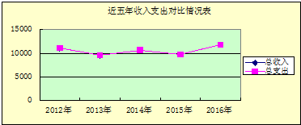
二、绩效评价工作情况

2.1 绩效评价目的和原则
2.1.1 绩效评价目的
随着财政支出规模的日益扩大，公众预算监督意识也相应的不断增强，全社会越来越关注财政资金的使用绩效，迫切要求探索创新财政资金绩效评价机制。通过一系列、全方位、多维度的绩效测评指标对专项经费使用效益进行分析，综合评价省政协办公厅各项经费资金安排的科学性、合理性、规范性和资金的使用成效，强化支出的使用责任，提高财务管理水平，以便及时总结项目管理经验，完善项目管理办法，优化资源配置，提高项目管理水平和资金的使用效益。其作用可从外部作用和内部作用两个方面来表述。
根据《财政部关于印发<财政支出绩效评价管理暂行办法>的通知》（财预〔2011〕285号）、《湖北省人民政府关于推进预算绩效管理的意见》（鄂政发〔2013〕9号）、《湖北省财政厅关于印发<湖北省省级财政项目资金绩效评价实施暂行办法>的通知》（鄂财绩发〔2012〕5号）的要求，此次绩效评价“为加强财政支出管理，提高资金使用效益，检查财政支出项目的预期目标是否实现，项目是否可持续运行”等，“帮助项目单位分析存在的问题，及时总结经验，改进项目管理措施，提高项目单位绩效管理水平。有利于改进预算管理、优化资源配置，提高公共产品质量和服务水平”。
通过绩效评价，能让各级工作人员认识到该项目的重要性，省政协办公厅工作要紧紧围绕全省工作大局，充分发挥自身优势，调动一切积极因素，扎实服务省政协履行职能，助推“五个湖北”建设，加快实现“建成支点、走在前列”进程，为谱写中国梦的湖北篇努力奋斗。
总之，通过绩效评价，可以衡量项目资金使用效益，掌握项目资金使用的规范性、科学性，分析项目支出绩效目标完成情况，总结经验，分析存在问题，不断提高项目资金支出管理水平及项目实施效果。提升省政协办公厅在服务省政协政治协商、民主监督、参政议政及团结联谊、合作共事工作，服务政协委员工作及加强自身建设等方面工作，为我省率先全面建成小康社会、加快“建成支点、走在前列”作出新的贡献。
2.1.2 绩效评价原则
科学规范原则。根据项目类型，按照规范、公开、透明的要求制定科学、合理的绩效评价指标、评价标准、评价方法，严格执行规定的程序对省政协办公厅部门预算整体支出项目进行客观、公正的评价。
独立公正原则。绩效评价委托第三方评价，并积极为第三方营造良好氛围，保证绩效评价的独立性与公正性。
突出重点原则。根据项目实际情况，这次项目检查的重点从项目投入、过程、产出和效益四个方面进行评价。
系统性原则。将定量指标与定性指标相结合，以定量分析为主、定性分析为辅，系统反映预算支出所产生的社会效益和经济效益等。

2.2 绩效评价设计过程
本所接受委托后，组成了5人的评价小组，在收集并熟悉了项目单位提供的自评报告和项目其他文件后，评价小组组长与管理部门沟通，理解了评价任务的内容。之后评价小组分工收集了部门整体绩效立项文件、项目预算材料、项目工作总结，并完成了部门基础信息表。本次绩效评价的实施过程如下图所示。
绩效评价设计流程
·熟悉项目文件
·与管理部门沟通
·理解评价任务大纲内容
·完成项目基础信息表
·开发评价指标
·选择证据收集方法
·形成绩效评价框架
·评价人物分解
·评价小组分工
·实施时间安排
·设计面访、座谈会、实地调研问题清单、调查问卷等
·形成评价实施方案
前期准备
开发绩效评价框架
完成评价实施方案

2.3 绩效评价框架
绩效评价框架是开展绩效评价的核心，绩效评价框架包括各级指标名称、权重、指标解释、指标说明、目标值、绩效标准和评分细则等方面。指标体系的设计参照《湖北省财政支出绩效评价指标体系框架》，投入和过程在此框架的基础上结合项目的特点适当进行完善，产出和效果根据项目特点进行了细化。
2.3.1绩效评价指标体系
2.3.1.1评价指标
第一步，采用层次分析法，建立评价指标库。绩效评价将指标分为投入、过程、产出和效果四个层次，最终形成一个由多个相互联系的指标组成的多层次指标体系。第二步，采用专家调查法，确定评价指标。评价指标体系建立后，邀请专家对指标库中的指标进行分析、权衡、补充、选择，最后确定评价指标。依据财政部《预算绩效评价共性指标体系框架》（财预〔2013〕53号）中部门整体支出绩效评价共性指标体系框架，结合项目实际情况，此次绩效评价在指标体系设计上共分为三个维度。其中，一级指标4个，分别为投入、过程、产出、效果；二级指标8个，分别为预算执行、预算管理、产出数量、完成质量、完成及时、成本节约、社会效益、可持续影响、服务对象满意度；三级指标37个。
相较于传统的“控制导向”的部门预算，绩效预算是以“结果、绩效为导向”的一种新的预算管理模式，这种预算管理模式将结果与投入联系起来，更加突出项目支出的结果。根据绩效预算管理模式的要求，评价重点是项目支出的成本效率、项目产出的结果和社会效益。指标设置具体情况如下：
一是投入指标设置预算执行一个二级指标，三级指标设置如下图：
预算完成率
投入指标
预算执行
预算调整率
支出进度率
预算编制准确率

二是过程指标设置预算管理一个二级指标，三级指标设置如下图：
“三公经费”控制率
投入指标
预算管理
资产管理规范性

资金使用合规性

三是产出指标设置实际完成、完成质量、完成及时和成本节约四个二级指标，三级指标设置如下图：
完成及时
指挥所建设完成率
各类会议完成及时率
委员提案立案数
界别委员参加到会率
十一届四次会议天数
各类刊物宣传及时出版
委员提案数

住鄂全国政协委员参会数
协商议政类会议次数
产出指标
产出数量
团结联谊类会议
协作研讨类会议
政协经常性工作类会议

全会的驻地宾馆个数
全会人均支出成本
专题调研报告被采用率
有效控制机关会议召开成本
委员视察调研次数
委员年度调研的天数
质量达标

重点提案份数
国家领导人赴鄂视察调研
《世纪行》刊数
年度目标考核
《湖北文史》期数
《学习与思考》期数

成本节约
全会支出成本
四是效果指标设置社会效益、可持续发展和服务对象满意度三个二级指标，三级指标设置如下图：
推进了“五个湖北”建设
社会效益
推进了协商民主进步

促进了党政机关科学民主决策

效果指标
坚持和推进了人民政协制度与时俱进

公众或服务对象满意度
政协委员对省政协工作的满意度

社会公众对省政协工作的满意度
2.3.1.2权重
根据本项目特点及各指标维度、类别考评内容，采用德尔菲法进行权重估计，并参考了评价领导小组及项目实施单位的意见，最终确定各个指标相对于项目总体绩效的权重分值。最终确定的项目投入权重为25%，过程权重值为15%，产出权重值为40%，效益权重值为20%。
2.3.1.3指标解释
省政协部门整体指标体系指标解释详细说明了37个三级指标设置的目的，指导三级指标评价的方向。
2.3.1.4指标说明
省政协部门整体指标体系指标说明确定了三级指标评分的要点，指出定性指标的评价核心，定量指标的指标实现值的计算公式、数据口径。
2.3.1.5指标目标值
指标目标值是绩效评价指标的尺度，既要反映同类项目的先进水平，又要符合项目的实际绩效水平。投入和产出指标的评价主要依据文件制度的记录和现场核查，产出和效益指标的评价主要依据绩效申报表、前一年执行结果、第三方调查结果及调查问卷分析等。其中，第三方调查结果参考了2016年省直机关目标责任制考核评价得分表，调查问卷针对政协委员、政协机关工作人员和社会公众对省政协的履职成效满意度设定。
2.3.1.6绩效标准
评价标准主要参照计划标准、行业标准、历史标准等。计划标准是指以预先制定的目标、计划、预算、定额等数据作为评价的标准。行业标准是指参照国家公布的行业指标数据制定的评价标准。历史标准是指参照同类指标的历史数据制定的评价标准。以经验数据和常识确定的标准是指根据财政经济活动发展规律和管理实践，由相关领域经验丰富的专家学者经过分析研究后得出的有关指标标准或惯例。
投入和产出指标的评价主要依据文件制度的记录和现场核查，产出和效益指标的评价主要依据绩效申报表、前一年执行结果、第三方调查结果及调查问卷分析等。其中，第三方调查结果参考了2016年省直机关目标责任制考核评价得分表，调查问卷针对政协委员、政协机关工作人员和社会公众对省政协的履职成效满意度设定。
2.3.1.7评分细则
依据绩效评价指标体系中三级指标评量化是在指标说明中的评分要点的基础上进行的，定性指标对评分要点分段量化得分，定量指标按量化量直接评分。通过各类会议总结、财务资料进行检查，结合问卷调查和实地考察情况，项目组结合实施进展情况对每个指标进行独立评价和打分，在此基础上形成项目的整体得分。
绩效评价总分值100分，根据综合评分结果，90分以上的为优秀、80-90（不含90）分为良好，60-80（不含80）分为中等，60分以下为差。

绩效评价框架

一级  指标 | 二级指标 | 三级指标 | 指标解释 | 指标说明 | 证据来源 | 绩效  标准
投入  (12) | 预算  执行  （12） | 预算完成率（10） | 预算完成率=（预算完成数/预算数）×100%，用以反映和考核部门（单位）预算完成程度。  预算完成数：部门（单位）本年度实际完成的预算数。  预算数：财政部门批复的本年度部门（单位）预算数。 | 预算完成率＝100%的，得10分；  预算完成率≥95%的，得9分；  预算完成率在90%（含）和95%之间，得8分；  预算完成率在85%（含）和90%之间，得7分；  预算完成率在80%（含）和85%之间，得6分 ；  预算完成率在70%（含）和80%之间，得4分；  预算完成率＜70%的，得0分； | 预算批复及相关文件 | 计划标准
投入  (12) | 预算  执行  （12） | 预算调整率（5） | 预算调整率=（预算调整数/预算数）×100%，用以反映和考核部门（单位）预算的调整程度。  预算调整数：部门（单位）在本年度内涉及预算的追加、追减或结构调整的资金总和（因落实国家政策、发生不可抗力、上级部门或本级党委政府临时交办而产生的调整除外）。  预算包括一般公共预算与政府性基金预算。 | 预算调整率绝对值≤5%，得5分；  预算调整率绝对值＞5%的，每增加0.1个百分点扣0.1分，扣完为止 | 项目申报文本 | 计划标准
投入  (12) | 预算  执行  （12） | 支出进度率（5） | 支出进度率=（实际支出/支出预算）×100%，用以反映和考核部门（单位）预算执行的及时性和均衡性程度。  半年支出进度＝部门上半年实际支出/（上年结余结转+本年部门预算安排+上半年执行中追加追减）*100%。  前三季度支出进度＝部门前三季度实际支出/（上年结余结转+本年部门预算安排+前三季度执行中追加追减）*100%。 | 半年进度：进度率≥45%，得2分；  进度率在40%（含）和45%之间，得1分；  进度率＜40%，得0分；  前三季度进度：进度率≥75%，得3分；  进度率在60%（含）和75%之间，得2分；  进度率＜60%，得0分。 | 资金拨付凭证 | 计划标准
投入  (12) | 预算  执行  （12） | 预算编制准确率（5） | 部门预算中除财政拨款外的其他收入预算与决算差异率。  预算编制准确率＝其他收入决算数/其他收入预算数×100%-100%。 | 预算编制准确率≤20%，得5分；  预算编制准确率在20%和40%（含）之间，得3分；  预算编制准确率＞40%，得0分。 | 资金拨付凭证 | 计划标准
过程(12) | 预算管理（12） | “三公经费”控制率 | “三公经费”控制率=（“三公经费”实际支出数/“三公经费”预算安排数）×100%，用以反映和考核部门（单位）对“三公经费”的实际控制程度。 | 三公经费控制率 ≤100%，得5分，每增加0.1个百分点扣0.5分，扣完为止。 | 2016年决算报表 | 计划标准
过程(12) | 预算管理（12） | 资产管理规范性 | 部门（单位）资产管理是否规范，用以反映和考核部门（单位）资产管理情况。1.新增资产配置按预算执行。2.资产有偿使用、处置按规定程序审批。3.资产收益及时、足额上缴财政。 | 全部符合5分，有1项不符扣2分,扣完为止。 | 2016年度资产分析报告、资产台账 | 计划标准
过程(12) | 预算管理（12） | 资金使用合规性 | 部门（单位）使用预算资金是否符合相关的预算财务管理制度的规定，用以反映和考核部门（单位）预算资金的规范运行情况。  1.符合国家财经法规和财务管理制度规定以及有关专项资金管理办法的规定；  2.资金的拨付有完整的审批程序和手续；  3.重大项目开支经过评估论证；  4.符合部门预算批复的用途；  5.不存在截留、挤占、挪用、虚列支出等情况。 | 全部符合5分,有1项不符扣2分。 | 支出明细账、原始凭证 | 计划标准
产 出（40） | 实际完成（17） | 委员提案数 | 用以反映委员提案总份数 | 完成目标值及以上满分；其他得分=1×产出数量完成率 | 提案工作总结 | 计划标准
产 出（40） | 实际完成（17） | 委员提案立案数 | 用以反映委员提案立案份数 | 完成目标值及以上满分；其他得分=1×产出数量完成率 | 提案工作总结 | 计划标准
产 出（40） | 实际完成（17） | 住鄂全国政协委员参会人数 | 用以反映住鄂全国政协委员参会人数 | 完成目标值及以上满分；其他得分=1×产出数量完成率 | 会议指南、会议记录 | 计划标准
产 出（40） | 实际完成（17） | 协商议政类会议次数 | 用以反映协商议政类会议次数 | 完成目标值及以上满分；其他得分=1×产出数量完成率 | 会议指南、会议记录 | 计划标准
产 出（40） | 实际完成（17） | 团结联谊类会议次数 | 用以反映团结联谊类会议次数 | 完成目标值及以上满分；其他得分=1×产出数量完成率 | 会议指南、会议记录 | 计划标准
产 出（40） | 实际完成（17） | 协作研讨类会议次数 | 用以反映协作研讨类会议次数 | 完成目标值及以上满分；其他得分=1×产出数量完成率 | 会议指南、会议记录 | 计划标准
产 出（40） | 实际完成（17） | 政协经常性工作类会议 | 用以反映经常性工作类会议次数 | 完成目标值及以上满分；其他得分=1×产出数量完成率 | 会议指南、会议记录 | 计划标准
产 出（40） | 实际完成（17） | 界别委员参加会议到会率 | 用以反映界别委员的参与度 | 完成目标值及以上满分；其他得分=1×产出数量完成率 | 会议指南、会议记录 | 计划标准
产 出（40） | 实际完成（17） | 十一届四次会议天数 | 用以反映会议天数 | 完成目标值及以上满分；其他得分=1×产出数量完成率 | 会议指南、会议记录 | 计划标准
产 出（40） | 实际完成（17） | 全会召开的驻地宾馆个数 | 用以反映会议计划和会议人数 | 完成目标值及以上满分；其他得分=1×产出数量完成率 | 会议指南、会议记录财务资料 | 计划标准
产 出（40） | 实际完成（17） | 全会人均支出成本 | 用以反映是否严格按标准执行 | 完成目标值及以上满分；其他得分=1×产出数量完成率 | 会议签到表、会议指南、财务资料 | 计划标准
产 出（40） | 实际完成（17） | 政协年度组织委员参加视察调研的次数 | 用以反映视察调研的次数 | 完成目标值及以上满分；其他得分=1×产出数量完成率 | 各专委会年度视察调研统计表 | 计划标准
产 出（40） | 实际完成（17） | 委员年度进行调研的天数 | 用以反映视察调研的天数 | 完成目标值及以上满分；其他得分=1×产出数量完成率 | 32个界别年度视察调研统计表 | 计划标准
产 出（40） | 实际完成（17） | 国家领导人和机关赴鄂视察调研 | 用以反映国家领导和机关对湖北省政协的重视程度 | 完成目标值及以上满分；其他得分=1×产出数量完成率 | 办公厅接待处总结报告 | 计划标准
产 出（40） | 实际完成（17） | 《世纪行》刊数 | 用以反映是否按时编制学习资料 | 完成目标值及以上满分；其他得分=1×产出数量完成率 | 年度出版《世纪行》刊数 | 计划标准
产 出（40） | 实际完成（17） | 《湖北文史》期数 | 用以反映是否按时编制学习资料 | 完成目标值及以上满分；其他得分=1×产出数量完成率 | 年度出版期刊 | 计划标准
产 出（40） | 实际完成（17） | 《学习与思考》期数 | 用以反映是否按时编制学习资料 | 完成目标值及以上满分；其他得分=1×产出数量完成率 | 年度出版期刊 | 计划标准
产 出（40） | 质量达标（11） | 专题调研报告被各级党政机关工作采用率 | 视察成果数量/视察成果被各级党政机关采用数量×100% | 完成目标值及以上满分；未及时完成酌情计2-0分 | 工作总结、调研报告、党政机关批示采纳情况 | 计划标准
产 出（40） | 质量达标（11） | 重点提案份数递增 | 重点提案的份数与往年相比情况 | 完成目标值及以上满分；未及时完成酌情计2-0分 | 提案工作报告 | 计划标准
产 出（40） | 质量达标（11） | 年度目标考核 | 年度目标完成考核结果 | 完成目标值及以上满分；未及时完成酌情计3-0分 | 年度目标考核结果 | 计划标准
产 出（40） | 完成及时（6） | 各类会议完成及时率 | 按政协章程和省委部署要求召开 | 完成目标值及以上满分；未及时完成酌情计2-0分 | 机关年度工作总结 | 计划标准
产 出（40） | 完成及时（6） | 各类刊物宣传及时出版 | 按计划准时出版 | 完成目标值及以上满分；未及时完成酌情计2-0分 | 各宣传刊物的刊发时间 | 计划标准
产 出（40） | 成本节约率（6） | 做好在机关会议室召开各类会议的服务工作，使会议的顺利开展得到有力保障，有效的控制会议成本 | 将部分会议安排在省政协机关会议室召开，在有力保障的同时，费用也将太幅压缩 | 完成目标值及以上满分；未及时完成酌情计2-0分 | 通过查询财务资料，各类会议费是否按标准执行 | 计划标准
产 出（40） | 成本节约率（6） | 全会支出指标 | 人均每天支出金额 | 完成目标值及以上满分；未及时完成酌情计2-0分 | 财务资料、项目支出情况 | 计划标准
效益（25） | 社会效益（12） | 推进了“五个湖北”建设 | 通过对单位年度政治协商、民主监督、参政议政、团结联谊、合作共事职能的履行，在协调关系、汇聚力量、凝聚共识、推动发展、服务群众等方面助推改革发展效果进行考核。反映和考核省政协对推动“五个湖北”建设的作用。 | 1.省委省政府的评价；2.社会公众的评价；3.政协委员的评价。分为效果显著、有效、一般、较差四个等次。效果显著3分；有效2分；一般1分；较差0分。 | 省委书记全会致辞和2016年常委会工作报告、调查问卷 | 计划标准
效益（25） | 社会效益（12） | 推进了协商民主进步 | 通过对单位年度政协全体会议、议政性常委会、主席会议，专题协商、对口协商、界别协商、提案办理协商等政治协商工作的考核，反映和考核省政协政治协商的能力和发挥协商民主的作用。 | 1.广纳群言、广谋良策、广聚共识发挥协商民主的作用；2.践行社会主义核心价值观作用；3推进民生的改善；4.省委省政府的评价；5.社会公众的评价等方面综合考核。有效推进3分；一般推进2分；无影响0分。 | 省委书记全会致辞和2016年常委会工作报告、调查问卷 | 计划标准
效益（25） | 社会效益（12） | 促进了党政机关科学民主决策 | 通过协商会议、视察、提案、建议案、专题调研、大会发言、反映社情民意信息、委员举报等工作的考查，反映和考核省政协在行使民主监督、参政议政、合作共事方面的作用，对促进党政机关科学民主决策的影响力。 | 1.政协委员主体作用和政协界别优势的有效发挥；2.政协委员视察工作咨政建言、民主监督的实效；3.视察成果、专题调研报告和专项建议被各级党政机关采用率；4.通过落实提案意见、采纳社情民意信息成果转化推动相关工作进展情况；5.通过对外交往活动，宣传湖北，促进双方合作发展情况；6.服务对象对提案办理效果的满意度等方面综合考核。有效促进3分；一般促进2分；无影响0分。 | 省委书记全会致辞和2016年常委会工作报告、调查问卷 | 行业标准
效益（25） | 社会效益（12） | 坚持和推进了人民政协制度与时俱进 | 通过：1.政协履职促进各族各界大团结大联合，湖北社会和谐稳定；2.省政协机关建设情况；3.专门委员会建设情况；4.政协理论研究和宣传工作效力等方面,用以反映和考核年度坚持团结和民主两大主题，推进人民政协制度这与时俱进。促进湖北社会和谐稳定。 | 分为好、较好、一般、较差四个等次。好3分；较好2分；一般1分；较差0分。 | 省委书记全会致辞和2016年常委会工作报告、调查问卷 | 计划标准
效益（25） | 服务对象满意度（8） | 政协委员对政协机关服务工作质量满意度 | 政协委员对政协机关服务工作质量满意度 | 超过90%得4分，低于90%,得分=4×满意度/90%，根据官网投票和调查问卷 | 调查问卷 | 计划标准
效益（25） | 服务对象满意度（8） | 社会公众对政协工作的满意度 | 社会公众或服务对象对项目实施效果的满意程度 | 超过90%得4分，低于90%,得分=4×满意度/90%，根据官网投票和调查问卷 | 调查问卷 | 计划标准

2.4绩效评价指标体系补充说明

2.4.1指标体系调整说明
部门整体支出效绩目标申报文本中对长期和年度绩效考核指标都进行了科学、完整的设置，并对年度考核指标分四项主要工作进行了分类和完善。我们认为，项目依据整体绩效目标设定的绩效指标清晰、细化、可衡量。根据部门工作职能和发展规划，紧密结合年度工作计划设置。设定的绩效指标侧重于政治协商、民主监督、参政议政、政协委员履职能力提升等工作的产出和具体可量化的成果。此次未对指标体系进行删减，仅对效益类指标有重复的进行了调整。

2.4.2末级指标权重确定方法
一级指标采用湖北省财政整体支出绩效评价报告撰写规范中的具体要求，绩效评价小组确定投入、过程、产出和效果的权重分别为25%、15%、40%和20%。采用德尔菲法进行权重估计，并参考了评价领导小组及实施单位的意见，最终确定各个指标相对于项目总体绩效的权重分值。

2.4.3绩效评价方法
基于项目的特点，在评价过程中我们采用了如下方法：
2.4.3.1绩效指标打分法。评价小组队根据湖北省财政支出绩效评价指标体系框架，结合建设项目的现实特点，构造部分特性指标，再在项目以前年度绩效评价的基础上合理调整指标权重，进而根据项目特点进行打分，最后得出分值所处的等级，形成绩效评价结果。
2.4.3.2社会调查法。评价小组选取了问卷调查的方式，对涉及群体和对象进行抽样调查，并对支出效果进行评判，评价绩效目标实现程度。
2.4.3.3模糊综合评价法。由于部门整体绩效所体现的评价指标多为定性指标，并须借助于同行专家的主观评判。为方便评价主体运用评价指标得出比较科学公正的评价结论，我们采用了模糊综合评价法，即以模糊数学为基础，应用模糊关系合成原理，将一些边界不清、不易定量的因素定量化，进行综合评价的一种方法。
2.4.4证据收集方式
证据收集方法为证据收集可能用到的方法，比如案卷研究、个别走访、实地调研、问卷调查、集中座谈、随机抽样等。评价小组根据绩效评价的预算和评价关键问题，在确保证据精确性的前提下，采取了适当的方法
2.4.4.1案卷研析
从项目管理方获取项目立项、评审资料，整理分析，判断项目立项的合理性、必要性、可行性。并且通过互联网、报刊等广泛搜索关于项目绩效评价的资料、数据，以提供相关分析的理论和现实基础，从而有利于更加客观、科学、全面、合理地做出绩效评价。
2.4.4.2实地调研与自评汇报
通过对项目单位现场调研与核查，了解项目的最新动态和相关情况，并对项目开展情况有一个直观、多角度的判断。通过自评汇报沟通，了解项目的业务数据与部分财务数据，核实款项使用情况与产生的效益，使绩效评价量化指标更充分，也确保绩效评价与项目的衔接度更高。
2.4.4.3开座谈会
召集项目实施处室负责人开座谈会，交流项目执行情况和所取得的成果，反映项目实施过程中存在的困难和问题，核实定性指标。形成座谈记录。
2.4.4.4问卷调查
该方法适用于广大受益群体，旨在了解项目完成效果与群众的满意度。在本次绩效评价过程中，为了获取项目实施的效果和运行现状，选取了省政协委员、省政协工作人员、社会公众作为问卷调查的对象。

2.5 绩效评价实施过程
根据省财政厅《省财政厅关于开展2017年省级财政支出绩效评价工作的通知》要求，省政协办公厅对绩效评价工作的开展进行了动员部署，并制定了《湖北省政协办公厅关于开展2017年财政支出绩效评价工作实施方案》，要求相关处室根据通知，组织人员自查、自评，并编写项目绩效自评报告，按规定时间提交省政协办公厅行政处。
我们接受委托后，选派专业人员进点，配合省政协办公厅进行前期准备工作，制定绩效评价前期工作计划，然后组织项目小组正式进驻现场，开展绩效评价工作。本次评价于2017年4月10日开展前期工作，于2017年5月30日出具绩效评价报告书，整个评价工作分以下五个阶段进行：
2.5.1 接受委托阶段
本公司与委托方、被评价处室就绩效评价的有关事宜进行洽谈，明确评价目的，确定评价对象、范围及项目内容。此后，根据绩效规范的要求和本次评价的实际情况，拟订了绩效评价工作实施方案，组成本项目评价工作组。
接受委托后，项目组依据财政部《财政支出绩效评价管理暂行办法》、省财政厅《湖北省省级财政项目资金绩效评价实施暂行办法》等文件，结合省政协办公厅实施项目的实际情况，参照财政部项目支出绩效评价共性指标体系框架，制定了针对此项目的评价程序和项目资金绩效评价指标框架。
2.5.2 绩效评价核实阶段
按照绩效评价规范要求，绩效评价工作组在本阶段主要是收集准备有关资料，并对所有资料进行核实、验证。通过案卷研究、个别走访、实地调研、民意调查、集中座谈、随机抽样等方式，对被评价项目的相关资料信息进行收集。经过整理、分析，以评价项目在项目决策、项目管理上是否依法依规，在项目绩效方面是否高效可持续。
2.5.2.1 面访座谈。评价小组与省政协办公厅行政处、综合处、宣传处、文史和学习委员会办公室、社会和法制委员会办公室、人事处等相关处室沟通座谈。整理形成《面访、座谈会记录》4篇。在座谈基础上，设计了绩效评价指标体系和涉及16个问题的《湖北省政协办公厅2016年度财政预算整体支出绩效评价调查问卷》。
2.5.2.2 实地核查。2017年4月10日至5月10日期间，评价小组实施了实地核查。本次核查及调研活动依据设计的绩效评价指标体系、调查问卷及后期数据处理分析模式，采取账务核查、实地考察、现场座谈、当面访谈、电话访谈、调查问卷相结合的方式，通过摸底抽样调查，获取重点项目运行情况及省级财政资金使用效益等绩效信息。
于2017年4月15日开始利用省政协官方网站（www.hbzx.gov.cn）在首页公告栏征集评价意见。截止2017年5月11日参加调查的政协委员、政协机关工作人员、社会公众99人，收集到有效调查问卷99份。
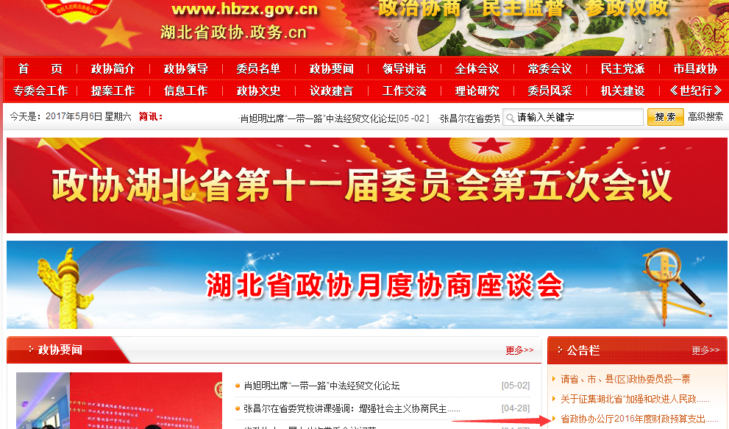

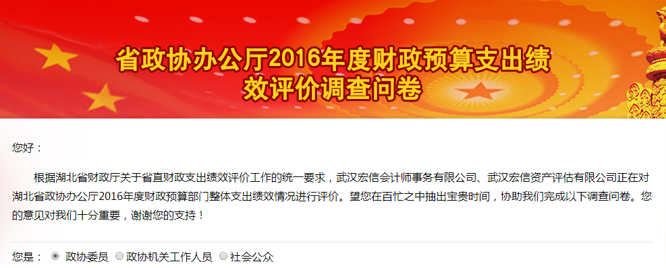
网上问卷调查截图
于2017年4月27日召开的省政协十一届十八次常委会议期间，向政协委员进行调查，发出调查问卷201份，收回有效调查问卷172份。
2.5.2.3 比对分析。通过对项目实施单位相关人员进行了面访座谈，收集了项目单位业务管理、财务管理等制度规定。经过对收集到的资料、民意调查情况进行比对和交叉验证后，最终确定用于继续分析和评价的证据。依据确定的证据，通过比较指标的实际情况与预期数据而进行变化分析，最终确认评价结果。
2.5.3 绩效评价初步阶段
在绩效评价指标框架内，我们根据项目实施的实际情况，选择相应的评价指标，对收集到的资料及数据进行具体分析，按照真实、客观、公正的要求，采用定量与定性分析相结合的方法开展绩效评价，初步确定项目绩效的评价结果。
2.5.4 绩效评价汇总阶段
本阶段，我们对初步确定项目绩效的评价结果进行逐级复核、汇总、分析，核查评价工作中是否存在重复和遗漏的情况。在此基础上，评价小组撰写项目绩效评价报告初稿，经项目经理复核后再由部门经理和总审复核。
2.5.5 提交报告阶段
向委托方提交项目绩效书初稿，在同委托方、被评价单位充分交换意见并作必要的修改后，向委托方提交正式的绩效评价报告。
评价任务分解、分工和时间安排
序号 | 评价活动 | 产出 | 负责人 | 时间
1 | 前期工作 | 绩效评价相关文件 | 谢玉奇 | 2017-4-10
2 | 制定初步方案 | 绩效评价实施方案 | 谢玉奇、马波 | 2017-4-11
3 | 案卷研究 | 部门整体绩效信息表 | 谢玉奇、马波 | 2017-4-12至16
4 | 设计绩效评价框架 | 项目绩效评价框架 | 谢玉奇、马波 | 2017-4-17至20
5 | 设计面访问题清单 | 面访问题清单 | 谢玉奇 | 2017-4-21
6 | 设计座谈会问题清单 | 座谈会问题清单 | 谢玉奇 | 2017-4-22
7 | 设计绩效评价实施方案 | 绩效评价实施方案 | 谢玉奇、马波 | 2017-4-23
8 | 面访、座谈、实地核查调研 | 面访座谈问题记录、实地核查调研、账务核查 | 谢玉奇、胡娟  、王俊峰 | 2017-4-24至30
9 | 问卷调查 | 问卷调查表发放、收回、统计 | 王俊峰、胡娟 | 2017-5-2至5
10 | 证据整理 | 对证据针对指标进行汇总 | 郭丽、王俊峰 | 2017-5-6至10
11 | 评价分析 | 形成绩效评价分析结果、评价结论、经验教训和建议 | 谢玉奇、马波 | 2017-5-12
12 | 撰写绩效评价报告初稿 | 绩效评价报告初稿 | 谢玉奇、王俊峰 | 2017-5-12至15
13 | 与利益相关者沟通 | 利益相关者的建议和意见汇总 | 谢玉奇、王俊峰 | 2017-5-16至25
14 | 完善并形成绩效评价报告终稿 | 绩效评价报告终稿 | 谢玉奇、罗安才 | 2017-5-25至29

2.6 绩效评价的局限性
我们的责任是在实施绩效评价程序的基础上，对项目的执行、资金的使用进行绩效评价。选择的绩效评价程序取决于评估人员的判断，项目评价的可靠性基于相关部门和单位提供资料的全面性和准确性，评价小组尽可能地收集更为全面、有效、准确的文件和数据。但由于受客观因素的限制，只能在相关部门和单位提供的现有资料的前提下，结合应有的职业判断做出尽可能可靠的评价结论。同时，因评价小组人数、时间、样本量等限制，无法对各项目资金支出金额、宣传报道、专题调研等具体数量、进行全面核实，只能根据项目单位提供的决算报表、会计账簿、文件资料及相关人员描述为准。同时，本项目属于一般公共服务支出项目，因评价小组专业的限制，有些业务活动的数量和质量指标无法进行准确测算，在具体评价中针对活动的重要性作了相应地处理，即对影响评价总结果的活动选取了替代指标，对不影响评价总结果的活动未设指标评价，因此，评价总结果可能会稍有偏差。
三、项目绩效分析及评价结论

3.1投入
3.1.1预算完成率
通过查阅预决算资料，部门年度批复预算为11198.26万元，年度预算调整后为12804.07万元，实际执行为11847.17万元,与年初批复预算支出比，预算完成率为105.79%，与调整后预算支出比，预算完成率为92.52%。依据评价评分标准，本项得分8分。主要原因系有974.52万元的经费和11万的资产管理试点专项经费在财政关网后才下达，公费医疗追加经费和追加调整发改委项目经费均在2016年12月才到账，致使未能按计划完成。
3.1.2预算调整率
部门年度预算为11198.26万元，年度预算调整后为12804.07万元，调整金额1605.81万元（基本支出调整689.50万元, 其中：基本支出比预算增加的原因主要是2016年调整工资收入水平，属于因落实国家政策临时交办而产生的调整，应除外；项目支出调整916.31万元，其中：追加委员联谊经费、援藏建藏协会工作经费、孔子问津文化研究会经费190万元，追加车辆更新83.94万元，追加2015职工住房分配补贴9.464万元，其他增加部分为政策原因追加调整），则扣除因政策原因调整外，预算调整率2.53%。依据评价评分标准，本项得分5分。
3.1.3支出进度率
通过查阅预决算资料，根据部门预算支出执行情况表，全年预算12804.07万元，实际执行：11847.17万元，其中:半年实际支出5946.77万元，半年进度46.44%，前三季度实际支出7841.73万元，进度61.24%。依据评价评分标准，本项得分4分,形成主要原因:少数科目与年初预算安排不准、结算不及时。部分项目如：会议类，主要集中在年初和年末进行，部分指标2016年12月才到账，影响了平均支出进度。
3.1.4预算编制准确率
为核算部门预算中除财政拨款外的其他收入预算与决算差异率，部门年度其他收入预算为17.62万元，其他收入决算为17.62万元，预算编制准确率为100%。依据评价评分标准，本项得分5分。

3.2过程
3.2.1“三公经费”控制率
通过查阅预算资料，本部门2016年“三公经费”预算数为758万元，其中：公务用车运行维护费318万元、因公出国（境）费用180万元、公务接待费260万元。2016年“三公经费”决算数为582.28万元，其中：公务用车运行维护费265.38万元、因公出国（境）费用184.7万元、公务接待费166.77万元。与预算数对比，控制率为76.82%，2016年三公经费有所结余是省政协办公厅认真贯彻落实中央八项规定精神要求，厉行节约、严格控制支出的结果。实施公务用车制度改革，加强公务用车管理，规范公务接待活动，使得公务用车和公务接待有所下降, “三公经费”的有效控制和压缩，使财政资金更有效益。依据评价评分标准，本项得分5分。
具体如下表：
三公经费执行情况表
项 目 | 预算数（万元） | 决算数（万元）
因公出国（境）费用 | 180 | 184.7
公务用车运行维护费 | 318 | 265.38
公务接待费 | 260 | 166.77
合 计 | 758 | 582.28
2016“三公经费”支出情况分析
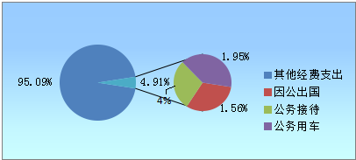
3.2.2资产管理规范性
新增资产严格按预算执行，坚持固定资产一律实行政府采购，把好物资入口关。资产的购置由行政部门负责，办公自动化设备一年分两次进行实行计划报批，上半年在协议供货商由三人询价小组采购，下半年集采目录产品由省政府采购中心集中采购，验收入库后登记发放，实行购买和使用管理分离制度。凡询价采购的，必须由固定资产管理人员、财务人员、纪检人员组成的三方询价小组，在省级政府采购协议供应商中询价采购，规范工作流程，全程进行监督。10万元以上的维修工程和项目采购也按规定实行政府采购，并将询价采购结果报机关党组会审批。
资产收益主要为利息收入，根据查阅相关的对账单，已全额在决算报表中反映，足额上缴。依据评价评分标准，本项得分5分。
3.2.3资金使用合规性
建立健全了内部控制制度，做到规范管理、提高效益、注重自我控制。通过“以评促建”，推进内部控制工作，提升整体管理水平，内部控制工作被省财政厅作为湖北省内控典型上报财政部。强化财经纪律，依据相关法律规定，结合中央和省委有关文件，将会议、培训、差旅、公务接待、公务用车等制度予以重申和明确，要求机关干部职工进一步严肃纪律，规范行为，加强成本控制。
我们认为，项目实施符合财务管理制度规定。严格执行项目公示制，根据保机关正常运转，保重点工作投入的指导思想和“量入为出，收支平衡”的原则，在规范管理、严格制度上下功夫，严格执行国库集中支付、公务卡消费、差旅费、会议费和政府采购等制度。同时，严格贯彻执行中央八项规定精神和省委“六条意见”，尽力压缩一般性支出，严格控制“三公经费”。同时注重财务干部的培养和使用，要求财务和资产管理人员要做到政治上清醒坚定、业务上内行精明、作风上廉洁自律、工作中团结协作，努力打造一只高素质的财务干部队伍。经检查相关收支凭证、资金发放台账和面访等检查，有完整的审批程序，符合项目预算批复的用途。我们认为，资金分配是符合相关管理办法；分配结果合理，分配结果客观、公开、公平、公正。依据评价评分标准，本项得分5分。

3.3 产出
3.3.1 产出数量完成率
根据省政协办公厅设定的年度产出数量指标，主要包括：全年完成提案数、提案立案数、协商议政类会议次数、团结联谊类会议次数、协作研讨类会议次数、政协经常性工作类会议次数、界别委员参加会议到会率、政协年度组织委员参加视察调研的次数、委员年度进行调研的天数、编发《学习与思考》、《世纪行》、《湖北文史》期数等17个重要产出数量指标，产出数量指标除提案立案数基本完成外，其他均完成或超额完成, 依据评价评分标准，本项满分17分，得分16.97分。
产出数量实际完成情况表
二级指标 | 指标名称 | 指标值 |  | 完成率
二级指标 | 指标名称 | 年初目标值 | 实际完成值 | 完成率
实际完成 | 委员提案数 | 860 | 862 | 100.23%
实际完成 | 委员提案立案数 | 800 | 776 | 97.00%
实际完成 | 住鄂全国政协委员参会人数 | 40位 | 40位 | 100%
实际完成 | 协商议政类会议次数 | 9次 | 9次 | 100%
实际完成 | 团结联谊类会议 | 2次 | 2次 | 100%
实际完成 | 协作研讨类会议 | 7次 | 7次 | 100%
实际完成 | 政协经常性工作类会议 | 36次 | 36次 | 100%
实际完成 | 界别委员参加会议到会率 | 98% | 98% | 100%
实际完成 | 十一届四次会议天数 | 8天 | 8天 | 100%
实际完成 | 全会召开的驻地宾馆个数 | 7个 | 7个 | 100%
实际完成 | 全会人均支出成本 | 500元 | 497.66元 | 100.47%
实际完成 | 政协年度组织委员参加视察调研的次数 | 50 | 52 | 104.00%
实际完成 | 委员年度进行调研的天数 | 260天 | 260天 | 100%
实际完成 | 国家领导人和机关赴鄂视察调研 | 20批 | 19批 | 105.26%
实际完成 | 《世纪行》刊数 | 12期 | 12期 | 100%
实际完成 | 《湖北文史》期数 | 2 | 2 | 100%
实际完成 | 《学习与思考》期数 | 4期 | 4期 | 100%
3.3.2产出质量达标率
年度设定的产出质量指标，主要包括：专题调研报告被各级党政机关工作采用率、重点提案份数递增、目标责任考核结果等3个重要产出质量指标，根据提供的案卷分析和实地调查，所有指标均已完成或超额完成。据评价评分标准，本项得分6分。
产出质量达标情况表
二级指标 | 指标名称 | 指标值 |  | 完成率
二级指标 | 指标名称 | 年初目标值 | 实际完成值 | 完成率
二级指标 | 专题调研报告被各级党政机关工作采用率 | 70% | 100% | 142.85%
二级指标 | 重点提案份数递增 | 25件 | 27件 | 108%
二级指标 | 年度目标考核 | 优秀 | 优秀 | 100%

3.3.3完成及时率
政协会议是人民政协履行职能和政协委员参政议政的主要形式之一。全体会议是政协最高层次的协商形式。常务委员会议是全体会议闭幕期间履行政治协商、民主监督、参政议政职能的主要形式。主席会议是常务委员会闭会期间重要的协商形式，负责处理常务委员会的重要日常工作。其他会议是根据需要召开的专题座谈会、专题协商会、情况通报会、论证会、意见听证会、研讨会等。通过及时召开各类会议充分发扬民主，让不同的意见、愿望和要求充分表达，真实客观地反映情况、研究问题、思考政策，使政协提出的意见和建议有见地、有分量、有价值，又要注重团结，体现团结，增加团结，给全体委员鼓劲，给党派团体鼓劲，给各界人士鼓劲，团结各方面群众，为完成湖北省发展目标而共同奋斗。
及时为住鄂全国政协委员、省政协委员提供《省政协年鉴》、《建言立论》、《人民政协理论与实践论文集》、《人民政协理论与实践》、《世纪行》、《湖北文史》、《学习与思考》等书籍、杂志；为委员订阅年度学习《中国政协》、《人民政协报》、台湾出版的《湖北文献》等报刊杂志；两会期间印制或购买学习资料；订阅各类学习杂志；及时办好手机报政协版。政协文史馆和省政协资料室购买图书和音像制品以及图书数据化处理。各项年度工作都能在规定的期限内及时圆满完成。据评价评分标准，本项得分11分。

3.3.4成本节约率
反映成本节约率的指标为做好在机关会议室召开各类会议的服务工作，使会议的顺利开展得到有力保障，有效的控制会议成本、全会支出指标，根据财务资料，完成情况较好。
在会议召开方面，认真贯彻落实中央八项规定精神要求，厉行节约、严格控制支出，在满足各类会议的正常召开前提下，尽量将会议安排在机关会议室，有效地节约了会议成本，压缩会议支出。
在会议支出方面，行政后勤和财务管理工作坚持事务公开，接受监督。行政后勤服务工作涉及到医食住行人财物，积极推行行政事务公开，公开事由、公开过程、公开结果，以公开促公正，以透明保廉洁。同时，严格执行“三重一大制度”和其他各项财务规章制度，依法依规办会，为机关管好每一分钱、用好每一分钱，使机关行政后勤保障工作公开公正运行、阳光安全。此次会议总支出超额原因：在大会期间,省委组织部临时要求增加选举内容,增加租用电子投票系统费用约15万元，致使费用超过预算数，已向上级部门做了专门说明，如扣除此项费用，大会实际支出未超过700万元。依据评价评分标准，本项满分6分，得分5分。

（单选）问题五：您认为省政协办公厅组织的会议、视察、调研、考察等活动，在落实《党政机关厉行节约反对浪费条例》、中共中央八项规定精神、中共湖北省委“六条意见”等方面( )
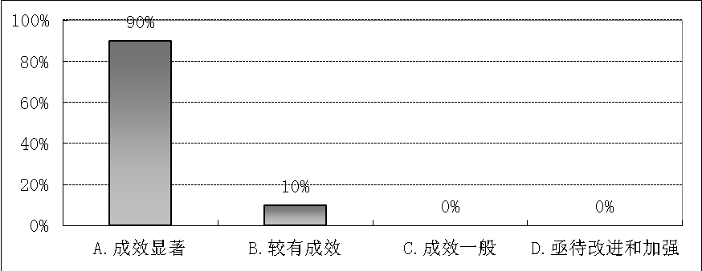

3.4 效果

2016年，是湖北实现“十三五”良好开局之年，也是全省人民政协事业在继承中创新、在创新中发展的一年。一年来，在中共中央和中共湖北省委的坚强领导下，政协湖北省委员会及其常务委员会坚持与以习近平同志为核心的中共中央保持高度一致，高举爱国主义、社会主义旗帜，坚持团结和民主两大主题，坚持维护核心、围绕中心、凝聚人心，坚持省委省政府的工作推进到哪里、省政协的工作就跟进到哪里，认真履行政治协商、民主监督、参政议政职能，思想政治建设取得新成效，服务改革发展取得新成绩，推进协商民主取得新进展，政协自身建设取得新突破，为我省“十三五”良好开局作出了积极贡献。
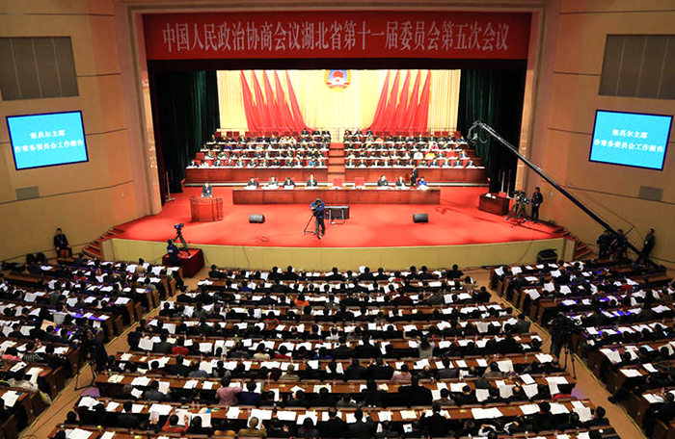
2017.1.14省政协第十一届第五次会议在武汉洪山礼堂召开
3.4.1 推进了“五个湖北”建设
一年来，省政协工作坚持围绕“十三五”规划实施建言献策，助力了全省改革发展。以“十三五”规划实施作为履职重点，助推我省经济社会“十三五”良好开局。围绕创新驱动发展，召开“推进《中国制造2025》湖北行动”议政性常委会议、“推进湖北大众创业、万众创新”常委专题协商会，提出整合部门政策、设立民营经济融资联合体、突破高端制造核心共性技术、开展创业孵化服务能力提升专项行动等意见建议，受到省委省政府和省直有关部门的高度重视。围绕绿色发展和长江经济带“共抓大保护,不搞大开发”，召开“全面推进我省绿色发展”议政性常委会议、“推动汉江生态经济带保护与发展”常委专题协商会，聚焦以绿色设计促进建筑产业化、国家公园体制试点等问题开展调研，就编制“1+5+N”长江经济带规划、抓住灾后重建窗口期加强防汛能力建设、全国碳排放权交易中心试点等，提出意见建议。围绕精准扶贫脱贫，组织召开议政性常委会议，深入开展调研协商，提出意见建议。与河南、安徽、陕西、重庆等省市政协联合调研、协商讨论，持续助推《大别山革命老区振兴发展规划》实施和秦巴山区、武陵山区交通基础设施互联互通。围绕应对经济下行压力，多次组织走访企业家委员，邀请省直部门和企业家面对面座谈，为企业排忧解难。召开经济形势分析座谈会，研判经济形势，围绕民营经济发展、扩大民间投资和供给侧结构性改革等问题咨政建言。就“宜新欧”国际物流通道建设、做大做强铁路“底盘”、促进资本市场健康发展等课题组织专题调研，提出意见建议。
2017年1月14日，省委书记蒋超良在省政协十一届五次会议开幕会上致辞指出：一年来，全省各级政协组织和广大政协委员认真贯彻落实中共中央关于加强人民政协工作、推进社会主义协商民主的一系列方针政策和决策部署，高举中国特色社会主义伟大旗帜，坚持团结和民主两大主题，围绕中心、服务大局，认真履行政治协商、民主监督、参政议政职能，为全省经济社会发展作出了重要贡献。
通过网上和实地实施的调查问卷统计分析，“您认为湖北省政协2016年所做的工作对推动“五个湖北”建设的成效”，受访的政协委员、政协机关工作人员和社会公众的综合满意度得分分别为98.80%、98.55%。依据评价评分标准，本项满分3分，得分3分。

省政协办公厅2016年所做的工作对推动“五个湖北”建设的满意度情况表

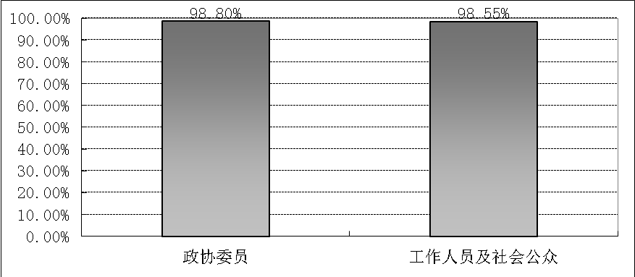

3.4.2 推进了协商民主进步
一年来，省政协工作坚持构建协商新格局，推进了人民政协协商民主进步。充分运用全国政协协商平台，组织动员政协委员就长江流域水环境保护、稳定长江流域油菜产能确保食用油供应链、大别山革命老区振兴发展、汉江中下游生态补偿机制等具有国家意义、湖北特色的重要问题，深入调研、精心策划，向全国政协提交10件提案，争取国家支持，推动有关问题的解决。不断完善和创新提案办理协商平台，报请省委书记、省长和其他省领导领办督办重点提案，省委书记蒋超良领衔督办长江经济带绿色发展提案，并召开提案督办工作座谈会，构建了提案办理新格局，实现了提案工作的新突破。全年提案立案776件，办复率100%，委员满意率有新提升。积极拓展协商民主功能，用协商民主理念推动民主监督工作，寓监督于协商之中。结合重大协商课题，围绕大别山区精准扶贫等8个重点选题，组织委员开展监督性强的视察活动，对全省17个市州实现视察全覆盖。着力打造月度协商座谈会品牌，研究制定组织实施办法，精选协商议题，整合各方资源，深入调查研究，加强交流互动，牵引起政协调研、视察、发言、协商等各项工作，带动了市、县两级政协的协商平台建设，进一步增强了政协工作的生机与活力。省委省政府和省直部门对省政协协商议政工作高度重视，推动解决了有关重点难点问题。省政府《关于加快民族教育发展的实施意见》《关于巩固提升农村饮水安全工作的意见》《湖北省居住证服务和管理办法》，以及省委办公厅、省政府办公厅有关基层思想政治工作、农村电子商务发展等政策文件，都充分吸纳了月度协商座谈会成果，体现了我省协商民主发展的生动实践。
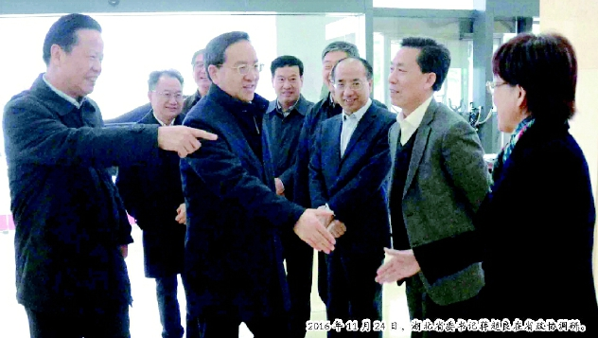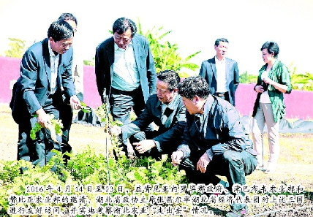
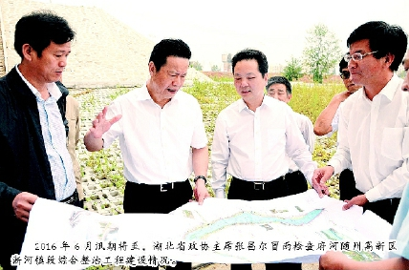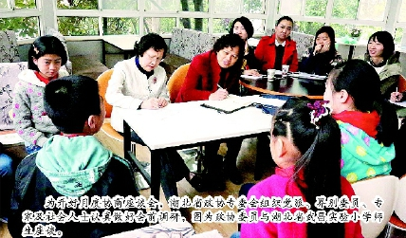
2016年视察、协商民主工作开展集锦
正如2017年1月14日，省委书记蒋超良的在省政协十一届五次会议开幕会上致辞所说： 刚刚过去的2016年，是荆楚儿女在攻坚克难中砥砺奋进的一年，全省经济建设、政治建设、文化建设、社会建设、生态文明建设和党的建设取得新的成绩，实现了“十三五”良好开局。这些成绩的取得，是以习近平同志为核心的中共中央坚强领导的结果，是全省人民团结拼搏的结果，也凝聚着全省各级政协组织和广大政协委员，各民主党派、工商联和无党派人士的智慧和心血。依据评价评分标准，本项满分3分，得分3分。
3.4.3 促进了党政机关科学民主决策
一年来，省政协工作坚持履职为民，促进了全省民生改善和社会和谐稳定。人民政协为人民。高度关注基层民生工作，聚焦农村饮水安全、民族地区基础教育、农村电商、户籍制度改革、分级诊疗、文化经典诵读、旅游景区“最后一公里”建设、非遗品牌建设、湖北农业“走出去”等人民群众关心关切的热点焦点难点问题，深入开展协商议政。就农村城镇化、基层社会管理、社区矫正、基本公共服务均等化、城乡教育一体化、乡村旅游扶贫等问题组织委员开展专题调研和提案督办。倾听群众呼声，反映群众诉求，向省委省政府及有关部门编报社情民意信息1200余篇次。组织引导全省各级政协组织和政协委员为民办实事、做好事、解难事，省政协机关组建工作队驻房县，扎实做好联系点精准扶贫脱贫工作。今年湖北遭遇特大洪涝灾害，按照省防汛抗旱指挥部的分工，省政协主席8次带队赶赴重灾区孝感，主席会议成员分赴随州、荆门、恩施等地，调研指挥抗洪抢险和灾后重建。第一时间发出《防汛救灾倡议书》，号召全省各级政协组织和政协委员投身防汛救灾工作，倡议书发出后短短十几天就为灾区群众捐款捐物折合人民币4000余万元。举办“政协委员情系灾区”主题活动日，现场募捐900余万元。组织政协委员围绕防汛救灾和灾后重建深入调研，组建工作组助力红安县抗灾救灾。这些工作为全省各级党政机关科学民主决策起到了重要促进作用。依据评价评分标准，本项满分3分，得分3分。
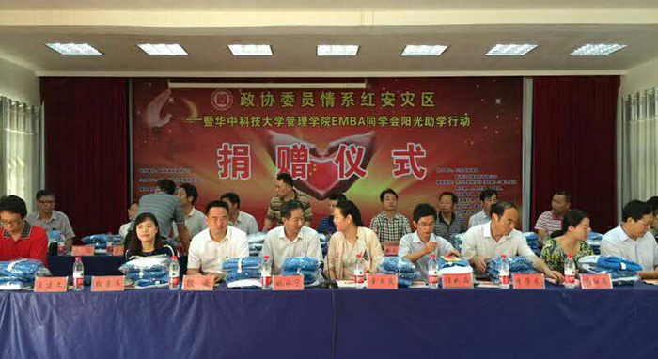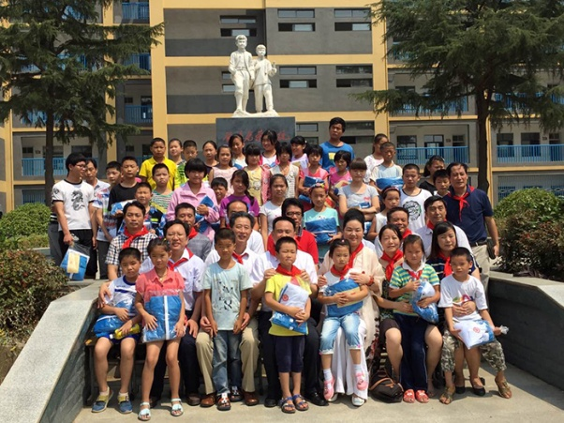
政协委员情系红安灾区阳光助学行动
3.4.4 坚持和推进了人民政协制度与时俱进
一年来，省政协工作坚持大团结大联合，凝心聚力画出了最大同心圆。大力宣传中国共产党领导的多党合作和政治协商制度，宣传社会主义协商民主制度优势，传播湖北声音、讲好湖北故事。加强与省各民主党派、省工商联和无党派人士的联系与合作，制定出台省政协副主席联系界别的制度，不断拓宽各方履职担当的平台和载体。配合全国政协开展孙中山先生诞辰150周年纪念活动。协助省委省政府做好民族和宗教工作，围绕宗教教职人员队伍建设、宗教活动场所管理等问题组织委员开展视察、调研、考察和联谊活动，赴新疆博州进行考察调研，促进民族团结、宗教和睦。着力加强与港澳各界的团结联谊，密切同台湾政团社团和各界人士交往。住港澳省政协委员为维护“一国两制”方针和港澳长期繁荣稳定作出了突出贡献。今年香港第六届立法会选举一结束，省政协就组团赴港澳看望住港澳省政协委员，举办中秋茶话会，分享喜悦、传递信心、凝聚共识。积极开展人民政协对外交往，促进我省对外开放与交流合作。加强常委会建设，认真履行常委会职责，执行好全国政协所作的全国性决议和省政协全会决议，在省政协全会闭会期间组织和推动重要工作；切实加强制度建设，出台省政协议政性常委会议组织实施办法，优化常委会议流程，提升会议质量和水平；各位常委在调查研究、议政建言、发扬民主、团结合作等方面，发挥了带头表率作用。加强委员队伍建设，积极为委员履职搭建平台、提供载体，全年组织委员参加各类视察、调研、考察、协商活动1000余人次，提交会议发言材料420余篇。大力宣传委员履职风采，引导媒体把镜头对准委员，增强委员履职的责任感、成就感。建立健全激励约束机制，对委员的履职情况进行考评，形成个人履职“成绩单”，会同相关部门对不履行职责、不遵守委员管理规定的及时作出相应处理。制定出台委员履职统计制度、会议请假制度、委员履职考评办法、委员履职档案暂行办法等，促进委员履职服务管理制度化、规范化。这些工作坚持和推进了人民政协这一国家治理体系与时俱进。依据评价评分标准，本项满分3分，得分3分。
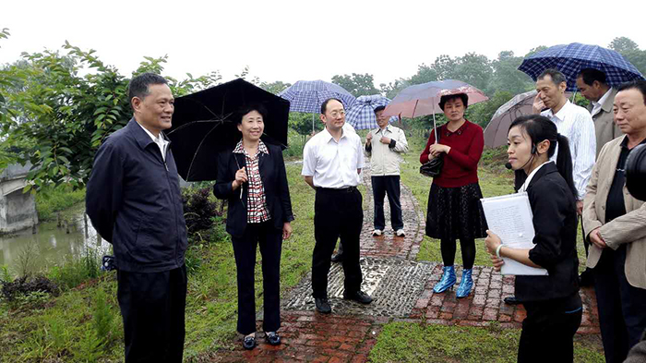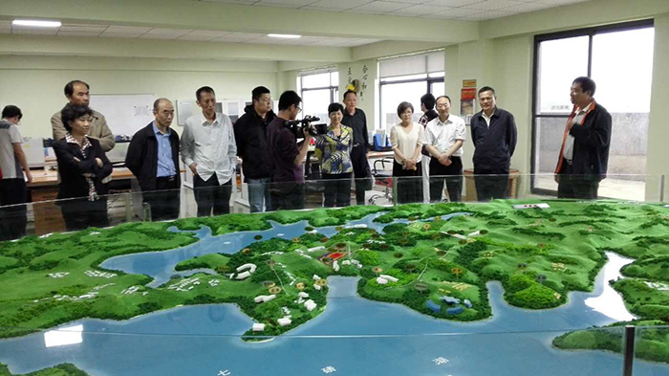
省政协港澳台侨和外事委员会赴鄂州就“绿色发展”开展专题调研
3.4.5 服务对象和社会公众满意度
我们认为，服务对象对项目实施效果非常满意。省政协十一届四次会议以来的一年里，深入学习贯彻习近平总书记系列重要讲话精神和治国理政新理念新思想新战略，认真贯彻落实中共中央和中共湖北省委关于发展社会主义协商民主的战略部署，坚持稳中求进工作总基调，深入调查研究、积极建言献策、有效协商议政，做到协商民主有新加强，民主监督有新举措，制度建设有新进展，增进团结有新作为，履职能力有新提高，不断推进人民政协事业创新发展。省委省政府对2016年省政协工作给予充分肯定，委员们也给予充分肯定。
通过网上和实地实施的调查问卷统计分析，受访的政协委员、政协机关工作人员和社会公众对省政协2016年所做工作的满意度调查，分别为98.73%和99.86%。依据评价评分标准，本项满分8分，满意度调查结果均超出90%的预期目标，得分8分。
2016年政协工作满意度调查情况表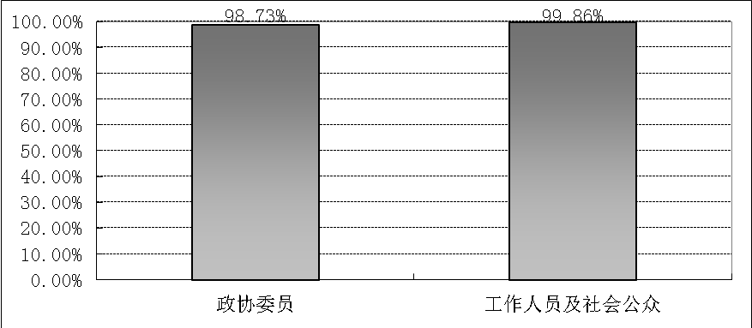

3.5 绩效目标完成情况分析
依据财政部《预算绩效评价共性指标体系框架》（财预〔2013〕53号）中部门整体支出绩效评价共性指标体系框架，结合项目实际情况，此次绩效评价在指标体系设计上共分为三个维度。其中，一级指标4个，分别为投入、过程、产出、效果；二级指标8个，分别为预算执行、预算管理、产出数量、完成质量、完成及时、成本节约、社会效益、服务对象满意度；三级指标37个。通过对比分析，产出数量指标除提案立案数基本完成外，其他均完成或超额完成年初目标。
年度绩效目标完成情况对比表
一级指标 | 二级指标 | 指标名称 | 年初目标值 | 实际完成值
产出指标 | 产出数量指标 | 委员提案数 | 860 | 862
产出指标 | 产出数量指标 | 委员提案立案数 | 800 | 776
产出指标 | 产出数量指标 | 住鄂全国政协委员参会人数 | 40位 | 40位
产出指标 | 产出数量指标 | 协商议政类会议次数 | 9次 | 9次
产出指标 | 产出数量指标 | 团结联谊类会议 | 2次 | 2次
产出指标 | 产出数量指标 | 协作研讨类会议 | 7次 | 7次
产出指标 | 产出数量指标 | 政协经常性工作类会议 | 36次 | 36次
产出指标 | 产出数量指标 | 界别委员参加会议到会率 | 98% | 98%
产出指标 | 产出数量指标 | 十一届四次会议天数 | 8天 | 8天
产出指标 | 产出数量指标 | 全会召开的驻地宾馆个数 | 7个 | 7个
产出指标 | 产出数量指标 | 全会人均支出成本 | 500元 | 497.66
产出指标 | 产出数量指标 | 政协年度组织委员参加视察调研的次数 | 50 | 52
产出指标 | 产出数量指标 | 委员年度进行调研的天数 | 260天 | 260天
产出指标 | 产出数量指标 | 国家领导人和机关赴鄂视察调研 | 20批 | 19批
产出指标 | 产出数量指标 | 《世纪行》刊数 | 12期 | 12期
产出指标 | 产出数量指标 | 《湖北文史》期数 | 2 | 2
产出指标 | 产出数量指标 | 《学习与思考》期数 | 4期 | 4期
产出指标 | 时效指标 | 各类会议完成及时率 | 及时 | 及时
产出指标 | 时效指标 | 各类刊物宣传及时出版 | 及时 | 及时
产出指标 | 质量达标指标 | 专题调研报告被各级党政机关工作采用率 | 70% | 100%
产出指标 | 质量达标指标 | 重点提案份数递增 | 25件 | 27件
产出指标 | 质量达标指标 | 年度目标考核 | 优秀 | 优秀
产出指标 | 成本节约 | 做好在机关会议室召开各类会议的服务工作，使会议的顺利开展得到有力保障，有效地控制会议成本 | 有效执行 | 有效执行
产出指标 | 成本节约 | 全会支出指标 | 708万元 | 714.64
效益指标 | 社会经济效益 | 推进了“五个湖北”建设 | 有力推动 | 有力推动
效益指标 | 社会经济效益 | 推进了协商民主进步 | 有力推动 | 有力推动
效益指标 | 社会经济效益 | 促进了党政机关科学民主决策 | 效果显著 | 效果显著
效益指标 | 社会经济效益 | 坚持和推进了人民政协制度与时俱进 | 效果显著 | 效果显著
效益指标 | 服务对象满意度 | 政协委员对政协机关服务工作质量满意度 | 90%以上 | 98.73%
效益指标 | 服务对象满意度 | 社会公众对政协工作的满意度 | 90%以上 | 99.86%

3.6 评价结论
3.6.1 评分结果
评价指标 | 权重 | 评级分值 | 项目得分 | 得分率 | 得分等级
项目投入 | 25% | 25 | 22 | 88% | 良
项目过程 | 15% | 15 | 15 | 100% | 优
项目产出 | 40% | 40 | 38.97 | 97.43% | 优
项目效果 | 20% | 20 | 20 | 100% | 优
综合绩效 | 100% | 100 | 95.97 | 95.97% | 优
采取定性和定量相结合的方法。权重确定方面，评价指标按照财政部《预算绩效评价共性指标体系框架》要求，结合省政协绩效评价特点设置，一级指标投入、过程、产出和效益的权重分别为25%、15%、40%和20%。指标权重由专家评价组依据各指标的重要性研究确定。评价时，考评人员分别采用不同的评价方法，对各指标定性定量分析，采用模糊综合评价法对评价结果进行综合处理，形成对部门预算整体支出实施效果的评价。
3.6.2 主要结论
本次省政协办公厅整体支出绩效评价为“优秀”。项目与目前政策相符。
项目立项规范、合理，资金到位及时、使用合规、监控有效，工作及财务管理制度健全、执行有效、项目质量可控，项目实际支出没有超预算，全省政协委员的满意度高，达到了预定的目标。
从过程来看，“三公”经费连续几年得到有效的控制，资产管理严格按照相关的审批手续,相关项目管理制度得到了较好的执行，符合国家财经法规和财务管理制度以及有关专项资金管理办法的规定；资金拨付与使用有完整的审批流程和手续，财务监控机制得到执行，财务管理水平较高。
从产出来看，在预定时间内及时实施完成，项目质量可控，基本完成了年初设定的各类产出值，完成情况也得也一致好评，并在顺利实施各项工作的基础上，实现了成本节约。
从效果来看，全省政协委员对省政协助推湖北经济社会发展所做的工作、所作的成就满意度高，达到了预定的目标。
四、主要经验及做法、存在的问题和建议

4.1 主要经验及做法
2016年1月，省政协十一届四次会议选举产生了新的主席、秘书长，两级党组主要负责人也完成交替。一年来，省政协机关党组在省政协党组的正确领导下，认真贯彻中央和省委决策部署，坚持以问题为导向，按照争创“一流机关”要求，不断加强党的领导和党的建设，落实全面从严治党要求，强化政协机关工作的政治引领，充分发挥党组领导核心作用，做到省委省政府的工作部署到哪里，省政协的工作就跟进到哪里，省政协机关就服务保障到哪里，机关工作在继承中创新、在创新中发展，取得了新成绩，为提升省政协履职成效发挥了应有作用。一年来，在省委、省政协党组、省政协主席会议的领导下，省政协办公厅坚持以马克思列宁主义、毛泽东思想、邓小平理论、“三个代表”重要思想、科学发展观为指导，学习贯彻习近平总书记系列重要讲话精神，党的十八大和十八届三中、四中、五中、六中全会精神，省委十届八次全体（扩大）会议暨全省经济工作会议精神，蒋超良书记到省政协调研时的重要讲话精神，进一步以科学理论武装头脑，理想信念更加坚定，“四个意识”“四个自信”进一步增强；更加自觉贯彻全面从严治党要求，严守政治纪律和政治规矩，坚决维护以习近平同志为核心的党中央权威，认真贯彻落实省委和省政协党组要求，确保机关工作的正确政治方向。牢固树立和贯彻落实创新、协调、绿色、开放、共享的发展理念，围绕团结和民主两大主题，认真履行政治协商、民主监督、参政议政职能，主动谋事、认真干事、努力成事，服务省政协履职取得新成效，推进人民政协工作机制创新取得新进展，机关自身建设取得新成绩，圆满完成了各项任务。
4.1.1创新机关工作理念
坚持“省政协工作推进到哪里，机关服务保障工作就跟进到哪里”，不断推进机关工作改革创新。承办和出台省政协及机关各类规章制度20多项，提升了工作的制度化、规范化水平，增强了机关工作的内生动力和活力。紧扣中央重大决策部署和省委、省政府中心工作，以“十三五”规划实施作为重点，承办制订省政协年度协商工作计划，促进省政协工作与省委、省政府中心工作同频共振。
4.1.2围绕中心工作，抓好履职服务
围绕省政协重大协商议政活动，包括省政协十一届四次全会、3次议政性常委会议、2次常委专题协商会、9次月度协商座谈会、2次经济形势分析座谈会等做好服务保障工作。借鉴全国政协做法，制订出台《省政协议政性常委会实施办法（试行）》，优化常委会议组织服务工作。认真做好各次议政性常委会议及会前调研活动的组织、协调、实施、服务工作。精心组织，做好住鄂全国政协委员参加全国政协十二届四次会议的服务工作，在省政协领导下，精心打造长江流域水环境保护和油菜产能安全、大别山革命老区振兴发展等10件具有全国意义、湖北特色的重点提案，有效争取国家支持，推动有关问题的解决。大力宣传驻鄂全国政协委员的履职成果和形象风采，宣传力度和效果超过以往。
4.1.3致力打造月度协商座谈会工作品牌
根据省政协党组和张昌尔主席要求，制订出台《省政协月度协商座谈会组织实施办法（试行）》，精心选定议题，整合各方资源，深入调查研究，加强交流互动，成功打造高端协商议政平台，受到全国政协、省委、省政府和社会各界充分肯定，并带动了市县两级政协的协商平台建设。本年度组织召开9次月度协商座谈会，其中有5次座谈会的成果直接转化为省委省政府文件或决策，推动出台省政府《关于加快民族教育发展的实施意见》、《关于巩固提升农村饮水安全工作的意见》、《湖北省居住证服务和管理办法》，省委办公厅印发《湖北省基层思想政治工作改革创新实施方案》，省政府办公厅印发《关于加快推进农村电子商务发展的意见》等，促进解决了一系列实际问题。
4.1.4推进形成省委书记、省长、省政协主席共同领办政协提案的新格局
在省政协党组和张昌尔主席的大力推动下，机关积极支持提案委员会工作，创新和完善提案办理协商平台。提请省委书记、省长和其他各位省领导领办督办重点提案，连续两任省委书记接力督办省政协关于长江经济带绿色发展的重点提案，蒋超良书记出席提案督办工作座谈会并作重要讲话。以提案办理实现新突破为契机，全面推进提案工作，全年提案立案776件，办复率100%，对办理结果委员满意率大幅提升。
4.1.5创新和加强委员履职服务与管理工作
制订出台《政协湖北省委员会副主席联系界别的制度》，通过多种形式，密切与委员的经常性联系；加强服务和引导，促进发挥委员作用。积极搭建委员履职平台，支持专委会发挥在政协履职中的基础作用。全年组织委员参加各类视察、调研、考察、协商活动1000余人次，提交会议发言材料420余篇；构建大宣传、大信息工作格局，宣传委员履职情况和形象风采，引导委员结合工作岗位和专业特点深入开展调研，积极提交提案、调研报告，了解和反映社情民意信息。创办内刊《政协信息》、《综合信息》，为省政协及机关决策层和政协委员等搞好信息服务。举办“政协委员情系灾区”主题委员活动日，委员和有关人士现场为洪涝灾区捐赠970多万元；创新团结统战工作。中秋节前，也是香港立法会选举前夕，随同张昌尔主席走访住港澳的省政协委员，引导港澳委员维护“一国两制”，为香港和澳门繁荣稳定作出新贡献。举办中秋戏曲晚会、迎新年茶话会，营造大团结大联合的良好氛围。协助中宣部、全国政协办公厅拍摄《孙中山先生》，出版文史图书3本。创新文史资料征编和宣传方式，推进“湖北政协文史资料馆”建设；健全委员履职管理制度。会同委员工作委员会对委员的履职情况进行考评，形成个人履职“成绩单”。出台《委员履职考评办法》、《委员履职档案暂行办法》。开发建设委员履职管理APP客户端软件，提高委员履职服务管理的规范化和信息化水平。
4.1.6加强绩效管理工作，健全内部控制建设
在绩效管理工作方面，以部门预算为抓手，加强部门预算全过程管理，提高机关工作财力支持。通过与省财政厅的充分沟通协调、通过调动机关各处室负责人和预算绩效联络员的工作积极性，机关预算编制规范性、科学性、合理性大为加强，预算基础有了较大幅度提高。科学合理确定省政协办公厅部门预算绩效指标体系，科学编制2017年部门预算和2016-2018年支出规划，为今后我省人民政协事业发展打下坚实的财力基础。
在内部控制工作方面，省政协各级领导高度重视，严格执行评价操作细则，通过“以评促建”，推进内部控制工作，提升机关整体管理水平。目前，省政协机关内部控制制度已经建立，各项财务规章制度已经完成了修订、补充，机关的各项经济活动在财务管理和内部控制制度体系的约束下有序推进，达到了内部控制控规范的目的，为绩效管理打下良好的基础。

4.2 存在的问题

在中共中央和中共湖北省委的坚强领导下，省政协坚持与以习近平同志为核心的中共中央保持高度一致，高举爱国主义、社会主义旗帜，坚持团结和民主两大主题，坚持维护核心、围绕中心、凝聚人心，坚持省委省政府的工作推进到哪里、省政协的工作就跟进到哪里，认真履行政治协商、民主监督、参政议政职能，思想政治建设取得新成效，服务改革发展取得新成绩，推进协商民主取得新进展，政协自身建设取得新突破，为我省“十三五”良好开局作出了积极贡献，圆满地完成了年初制定的各项工作。但同政协工作与时俱进的要求相比，还存在一定不足。
4.2.1政协界别和专委会集体优势发挥不够，集体提案比重有待提高；少数提案针对性和可操作性不强，提案办理还存在重答复、轻落实的现象，办理实效有待进一步加强。
4.2.2部分调研活动还不够深入，意见建议针对性有待加强，在扩大社会影响力方面还有待提高。
4.2.3项目资金预算与工作计划有所差异，一些支出项目超支，而另一些支出项目有所结余，财政资金使用效益未能完全显现，一定程序弱化了预算约束性。
4.3 建议和改进举措
4.3.1推动提案工作与时俱进。加强提案审查，实行同类提案并案处理，尽可能减少雷同、重复提案，推动提案质量进一步提高。组织提案大户和提案承办大户见面沟通，开展集体提案上门集中办理协商，评议提案承办单位，切实增强提案办理实效。完善提案管理信息系统，搭建多层次协商平台，不断提升提案服务工作水平。
4.3.2高度重视群众中蕴藏着的无穷智慧和首创精神，把广泛凝聚群众智慧作为建言献策的重要前提。扩大政协工作的群众参与面，深入群众调查研究，邀请群众参与协商，切实了解和掌握基层干部群众在实践中创造的丰富经验，并通过咨询论证、协商讨论、建言献策等方式总结、提炼、转化，使人民群众的智慧得以充分凝聚，使党委政府决策更加符合人民群众的意愿。让委员“接地气”，广泛收集社情民意信息，提高议政建言的现实针对性和群众公认度。
4.3.3加强预算编制管理，财务部门与项目申报业务部门密切配合，根据项目预算文本中的支出内容和项目性质，设置科学合理的绩效指标，按照业务部门的工作计划和工作内容，准确的编制预算和资金使用范围，使财政资金效益得到显现。并按预算安排规定的项目和用途使用预算资金，以提高资金使用效益。
五、需要说明的事项
5.1本公司及评估人员与委托评价单位和项目实施单位之间不存在任何特殊的、需要回避的利害关系，评价人员在评价过程中恪守了职业道德规范。
5.2本报告使用人对评价结果的把握应建立在对本报告所提供的有关评价结果的各项条件及说明的认真阅读和理解的基础之上。
5.3省政协办公厅的责任是提供与形成本项目绩效自评报告相关的基础工作材料和项目资金财务核算等相关资料，并对其真实性、合法性、完整性负责。
5.4我们的核查是依据《财政部关于推进预算绩效管理的指导意见》（财预〔2011〕416号）、《财政部关于印发<预算绩效管理工作考核办法（试行）>的通知》（财预〔2011〕433号）和湖北省财政厅印《省财政厅关于开展2017年省级财政支出绩效评价工作的通知》（鄂财函〔2017〕8号）、《湖北省政协办公厅关于开展2016年省级财政支出绩效评价工作实施方案》及抽取的样本量进行的。

武汉宏信会计师事务有限公司 武汉宏信资产评估有限公司
2017年 5月30日

